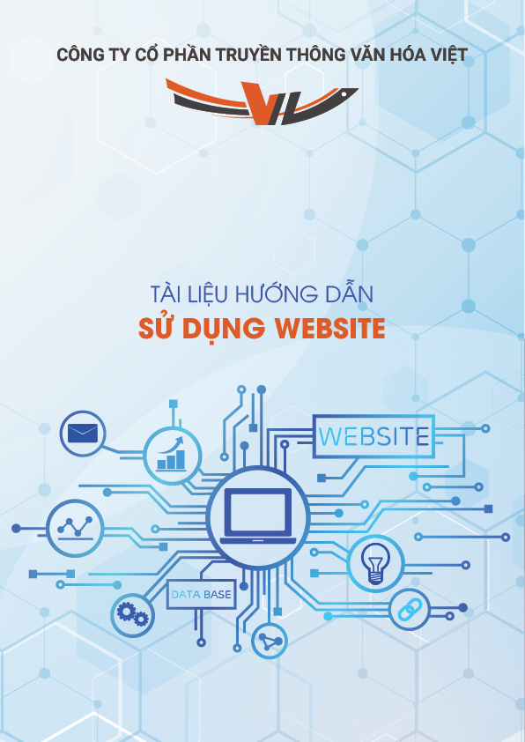
MỤC LỤC
1. TỔNG QUAN VỀ PORTAL 4
1.1. Thuật ngữ chung 4
1.2. Các thành phần chính của hệ thống 6
2. DANH SÁCH TÍNH NĂNG 8
2.1. Nhóm tính năng chung 8
2.1.1. Quản lý danh mục 8
2.1.2. Quản lý sản phẩm 11
2.1.3. Quản lý bán hàng 15
2.1.3.1. Thông tin bảo hành 15
2.1.3.2. Đơn hàng 17
2.1.3.3. Khuyến mãi 22
2.1.3.3.1. Chương trình khuyến mãi 22
2.1.3.3.2. Mã giảm giá 24
2.1.4. Quản lý cộng đồng 26
2.1.4.1. Bình luận 26
2.1.4.2. Liên hệ 27
2.1.4.3. Tin thư 28
2.1.4.4. Thông báo 29
2.1.5. Quản lý hệ thống 30
2.1.5.1. Cấu hình hệ thống 30
2.1.5.1.1. Cấu hình chung 30
2.1.5.1.2. Cấu hình SEO & MXH 32
2.1.5.1.3. Cấu hình thương mại điện tử 33
2.1.5.1.4. Cấu hình giao diện 34
2.1.6. Quản lý tài khoản quản trị 34
2.2. Nhóm tính năng quản lý hành chính 35
2.2.1. Quản lý thành viên 35
2.2.1.1. Danh sách thành viên 36
2.2.1.2. Thêm mới thành viên 36
2.2.1.3. Sửa thành viên 37
2.2.1.4. Xóa thành viên 37
2.2.1.5. Khóa tài khoản thành viên 38
2.2.1.6. Đổi mật khẩu cho thành viên 40
2.2.1.7. Tìm kiếm thành viên 40
2.2.2. Quản lý phân quyền 41
2.2.2.1. Danh sách phân quyền 41
2.2.2.2. Thêm mới phân quyền 42
2.2.2.3. Sửa phân quyền 42
2.2.2.4. Xóa phân quyền 42
2.2.2.5. Tìm kiếm phân quyền 43
2.3. Nhóm tính năng quản lý nội dung 44
2.3.1. Tin tức 44
2.3.2. Thủ tục hành chính 46
2.3.3. Infographic 50
2.3.4. Thư viện ảnh 53
2.3.5. Video clip 56
2.3.6. Bộ sưu tập 59
2.3.7. Download 62
2.3.8. Ý kiến khách hàng 64
2.3.9. FAQ 67
2.3.10. Nhân sự 69
2.3.11. PDF 73
2.3.12. Tuyển dụng 75
2.3.13. Đối tác 78
2.3.14. Văn bản pháp quy 81

1. TỔNG QUAN VỀ PORTAL

1.1. Thuật ngữ chung
- Cổng thông tin điện tử (Portals)
Cổng thông tin điện tử tích hợp là điểm truy cập tập trung và duy nhất, tích hợp các kênh thông tin, các dịch vụ và ứng dụng, phân phối tới người sử dụng thông qua một phương thức thống nhất và đơn giản trên nền tảng Web.
- Cổng thông tin công cộng (Public Portals)
Loại cổng thông tin này thường được sử dụng để ghép nối các thông tin lại với nhau từ nhiều nguồn, nhiều ứng dụng và từ nhiều người, cho phép cá nhân hoá (personalization) các website theo tuỳ từng đối tượng sử dụng.
- Cổng thông tin doanh nghiệp (Enterprise Portals)
Được xây dựng để cho phép các thành viên của doanh nghiệp sử dụng và tương tác trên các thông tin và ứng dụng nghiệp vụ tác nghiệp của doanh nghiệp.
- Cổng giao dịch điện tử (Marketplace Portals)
Được xây dựng để trở thành một trung tâm online kết nối giữa người bán và người mua
- Cổng thông tin ứng dụng chuyên biệt (Specialized Portals)
Cung cấp các ứng dụng chuyên biệt khác nhau
- Khả năng cá nhân hóa trên một Portal
Cho phép thiết đặt các thông tin khác nhau cho các loại đối tượng sử dụng khác nhau theo yêu cầu. Tính năng này dựa trên hoạt động thu thập thông tin về người dùng và cộng đồng người dùng, từ đó cung cấp các thông tin chính xác tại thời điểm được yêu cầu.
- Khả năng tích hợp nhiều loại thông tin
Cho phép xây dựng nội dung thông tin từ nhiều nguồn khác nhau cho nhiều đối tượng sử dụng. Sự khác biệt giữa các nội dung thông tin sẽ được xác định qua các ngữ cảnh hoạt động của người dùng (user-specific context), ví dụ như đối với từng đối tượng sử dụng sau khi thông qua quá trình xác thực thì sẽ được cung cấp các thông tin khác nhau, hoặc nội dung thông tin sẽ được cung cấp khác nhau trong quá trình cá nhân hoá thông tin.
- Khả năng xuất bản thông tin
Thu thập thông tin từ nhiều nguồn khác nhau, cung cấp cho người dùng thông qua các phương pháp hoặc giao thức (protocol) một cách thích hợp. Một hệ thống xuất bản thông tin chuyên nghiệp phải có khả năng xuất bản thông tin với các định dạng đã được quy chuẩn, ví dụ như RDF (Resource Description Format), RSS (Realy Simple Syndication), NITF (News Industry Text Format) và NewsXML.
- Hỗ trợ nhiều môi trường hiển thị thông tin
Cho phép hiển thị cùng một nội dung thông tin trên nhiều loại thiết bị khác nhau như: màn hình máy tính (PC), thiết bị di động (Mobile phone, Wireless phone, PDA), sử dụng để in hay cho bản fax…. một cách tự động bằng cách xác định thiết bị hiển thị thông qua các thuộc tính khác nhau. Ví dụ: cùng một nội dung đó, khi hiển thị trên màn hình máy tính thì sử dụng HTML, nhưng khi hệ thống xác định được thiết hiển thị là PDA hay mobile phone, hệ thống sẽ loại bỏ các ảnh có trong nội dung và tự động chuyển nội dung đó sang định dạng WML (Wireless Markup Language) để phù hợp cho việc hiển thị trên màn hình của thiết bị di động.
- Khả năng đăng nhập một lần (Single Sign On)
Cho phép dịch vụ xuất bản thông tin hoặc các dịch vụ khác của portal lấy thông tin về người dùng khi hoạt động mà không phải yêu cầu người dùng phải đăng nhập lại mỗi khi có yêu cầu. Đây là một tính năng rất quan trọng vì các ứng dụng và dịch vụ trong portal sẽ phát triển một cách nhanh chóng khi xuất hiện nhu cầu, mà các ứng dụng và dịch vụ này tất yếu sẽ có các nhu cầu về xác thực hoặc truy xuất thông tin người dùng.
- Hệ thống quản trị Portal
Xác định cách thức hiển thị thông tin cho người dùng cuối. Tính năng này không chỉ đơn giản là thiết lập các giao diện người dùng với các chi tiết đồ hoạ (look-and-feel), với tính năng này, người quản trị phải định nghĩa được các thành phần thông tin, các kênh tương tác với người sử dụng cuối, định nghĩa nhóm người dùng cùng với các quyền truy cập và sử dụng thông tin khác nhau.
- Khả năng quản trị người dùng
Cung cấp các khả năng quản trị người dùng cuối, tuỳ thuộc vào đối tượng sử dụng của portal. Tại đây, người sử dụng có thể tự đăng ký trở thành thành viên tại một công thông tin công cộng (như Yahoo, MSN…) hoặc được người quản trị tạo lập và gán quyền sử dụng tương ứng đối với các công thông tin doanh nghiệp. Mặt khác, tuỳ vào từng kiểu portal mà số lượng thành viên có thể từ vài nghìn tới hàng triệu.
Hiện tại phương pháp phân quyền sử dụng dựa trên vai trò được sử dụng như một tiêu chuẩn để cung cấp thông tin phân quyền sử dụng cho các đối tượng khác nhau trong các portal cũng như các ứng dụng Web.

1.2. Các thành phần chính của hệ thống
Webportal được chia nhỏ thành nhiều module quan trọng, phục vụ các chức năng khác nhau:
- Module quản lý giao diện
Hệ thống quản lý thông minh tạo sự đơn giản và thuận tiện trong việc tùy biến giao diện theo ý muốn của người sử dụng.
- Module quản lý nội dung bài viết
Hệ thống phân quyền và duyệt tin bài cho phép quy định chặt chẽ từng đối tượng được cập nhật tin bài vào các chuyên mục khác nhau. Hỗ trợ tối đa việc lọc, biên tập và kiểm duyệt nội dung bài viết.
- Module quản lý hình ảnh, video
Giúp người sử dụng dễ dàng đăng tải, quản lý và biên tập các tài liệu đa phương tiện theo từng chủ đề, chuyên mục khác nhau.
- Module quản lý văn bản, tài liệu
Cung cấp một hệ thống quản lý khoa học, cho phép người sử dụng dễ dàng thao tác với các tài liệu phục vụ công việc. Cùng với một hệ thống phân quyền chặt chẽ, sẽ đảm bảo nguồn tài liệu luôn được cập nhật và bảo mật ở mức cao nhất.
- Module diễn đàn thảo luận, hỏi đáp
Tạo ra một môi trường cho phép người sử dụng dễ dàng trao đổi và tương tác với nhau, giúp tăng khả năng và hiệu quả xử lý công việc.

2. DANH SÁCH TÍNH NĂNG

2.1. Nhóm tính năng chung

2.1.1. Quản lý danh mục
- Trên thanh menu > chọn Danh Mục
- Đây là nơi người dùng có thể tùy chỉnh bố cục và cấu trúc danh mục trang web của mình.
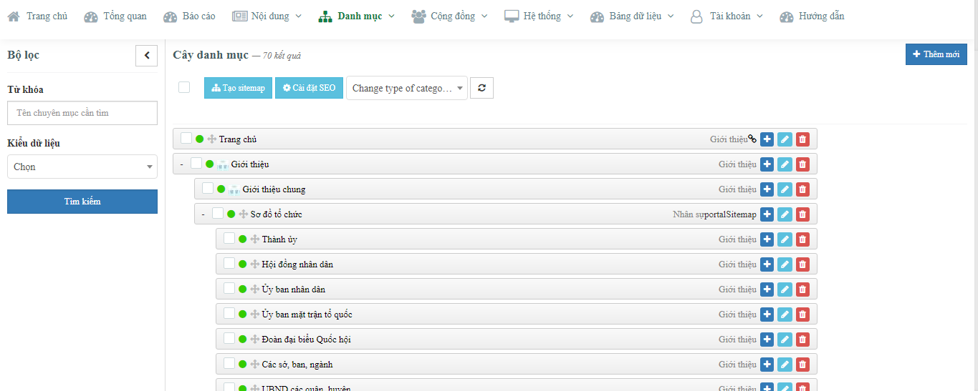
- Để thêm mới một mục, kích chọn nút thêm mới
Sau khi popup hiện lên, điền đầy đủ thông tin và ấn lưu
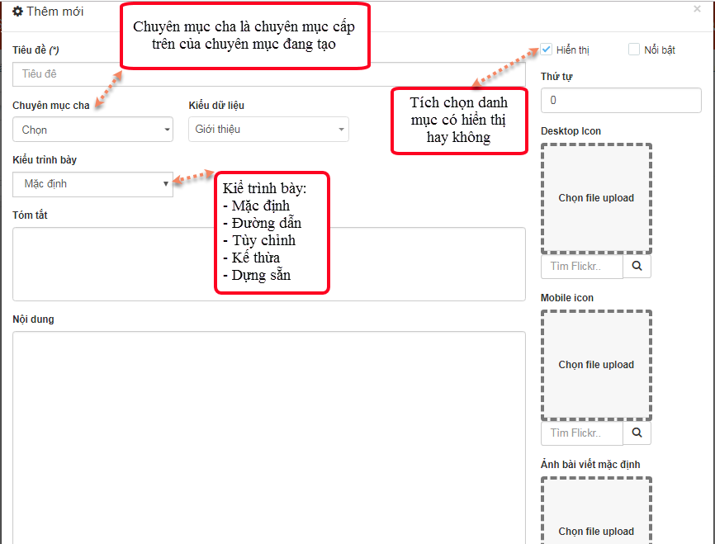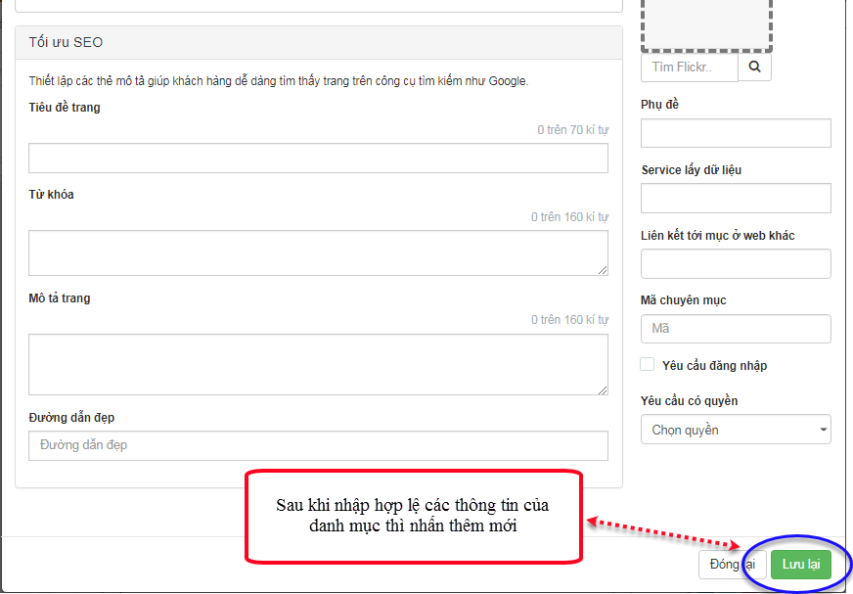
- Ngoài ra người dùng có thể sửa, xóa danh mục
- Lựa chọn ẩn hiện danh mục : Hình tròn màu xanh là hiển thị, hình tròn màu đỏ là ẩn.
- Tìm kiếm danh mục theo các tiêu trí.
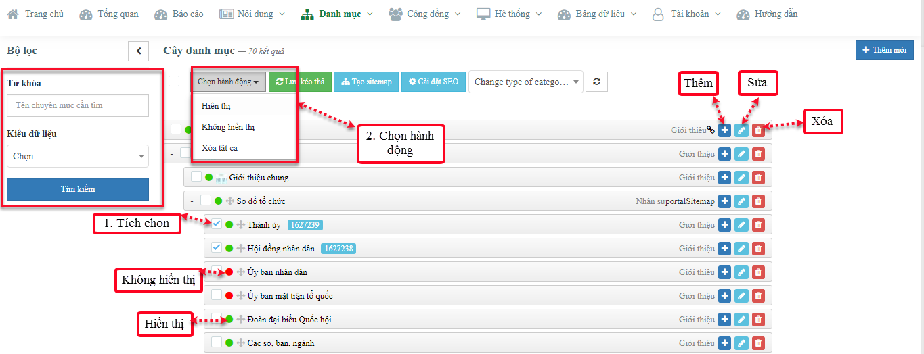

2.1.2. Quản lý bảng dữ liệu
- Trên thanh menu > chọn Bảng dữ liệu
- Đây là nơi người dùng có thể quản lý dữ liệu có trong trang web của mình.
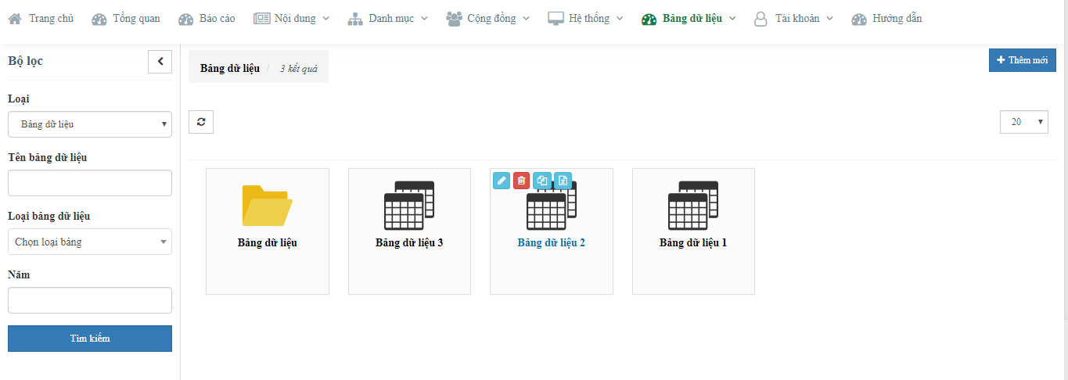
- Người dùng có thể
+ Thêm mới bảng dữ liệu:
B1: Tạo danh mục bảng dữ liệu: Vào danh mục > cây danh mục > thêm mới
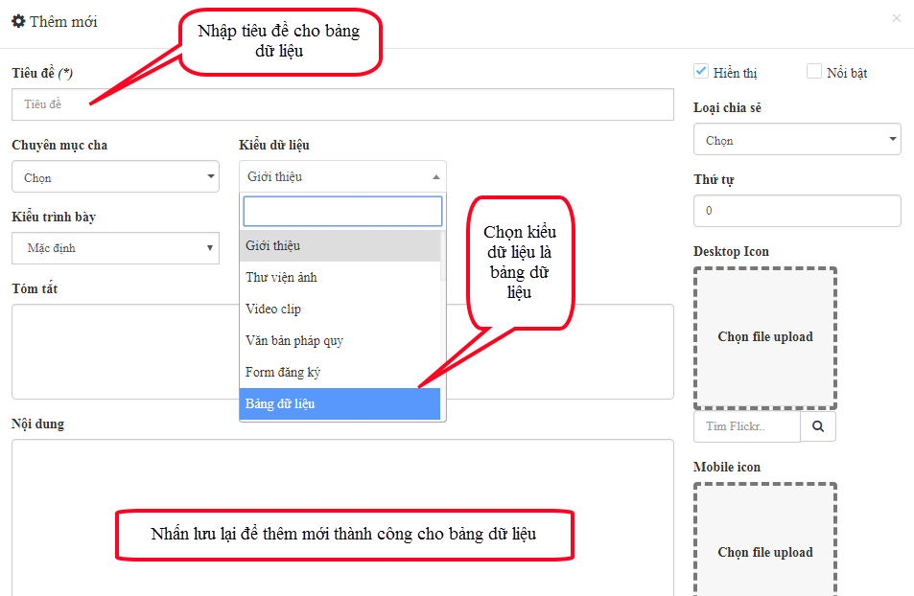
B2: Quay lại chọn mục Bảng dữ liệu > Thêm mới
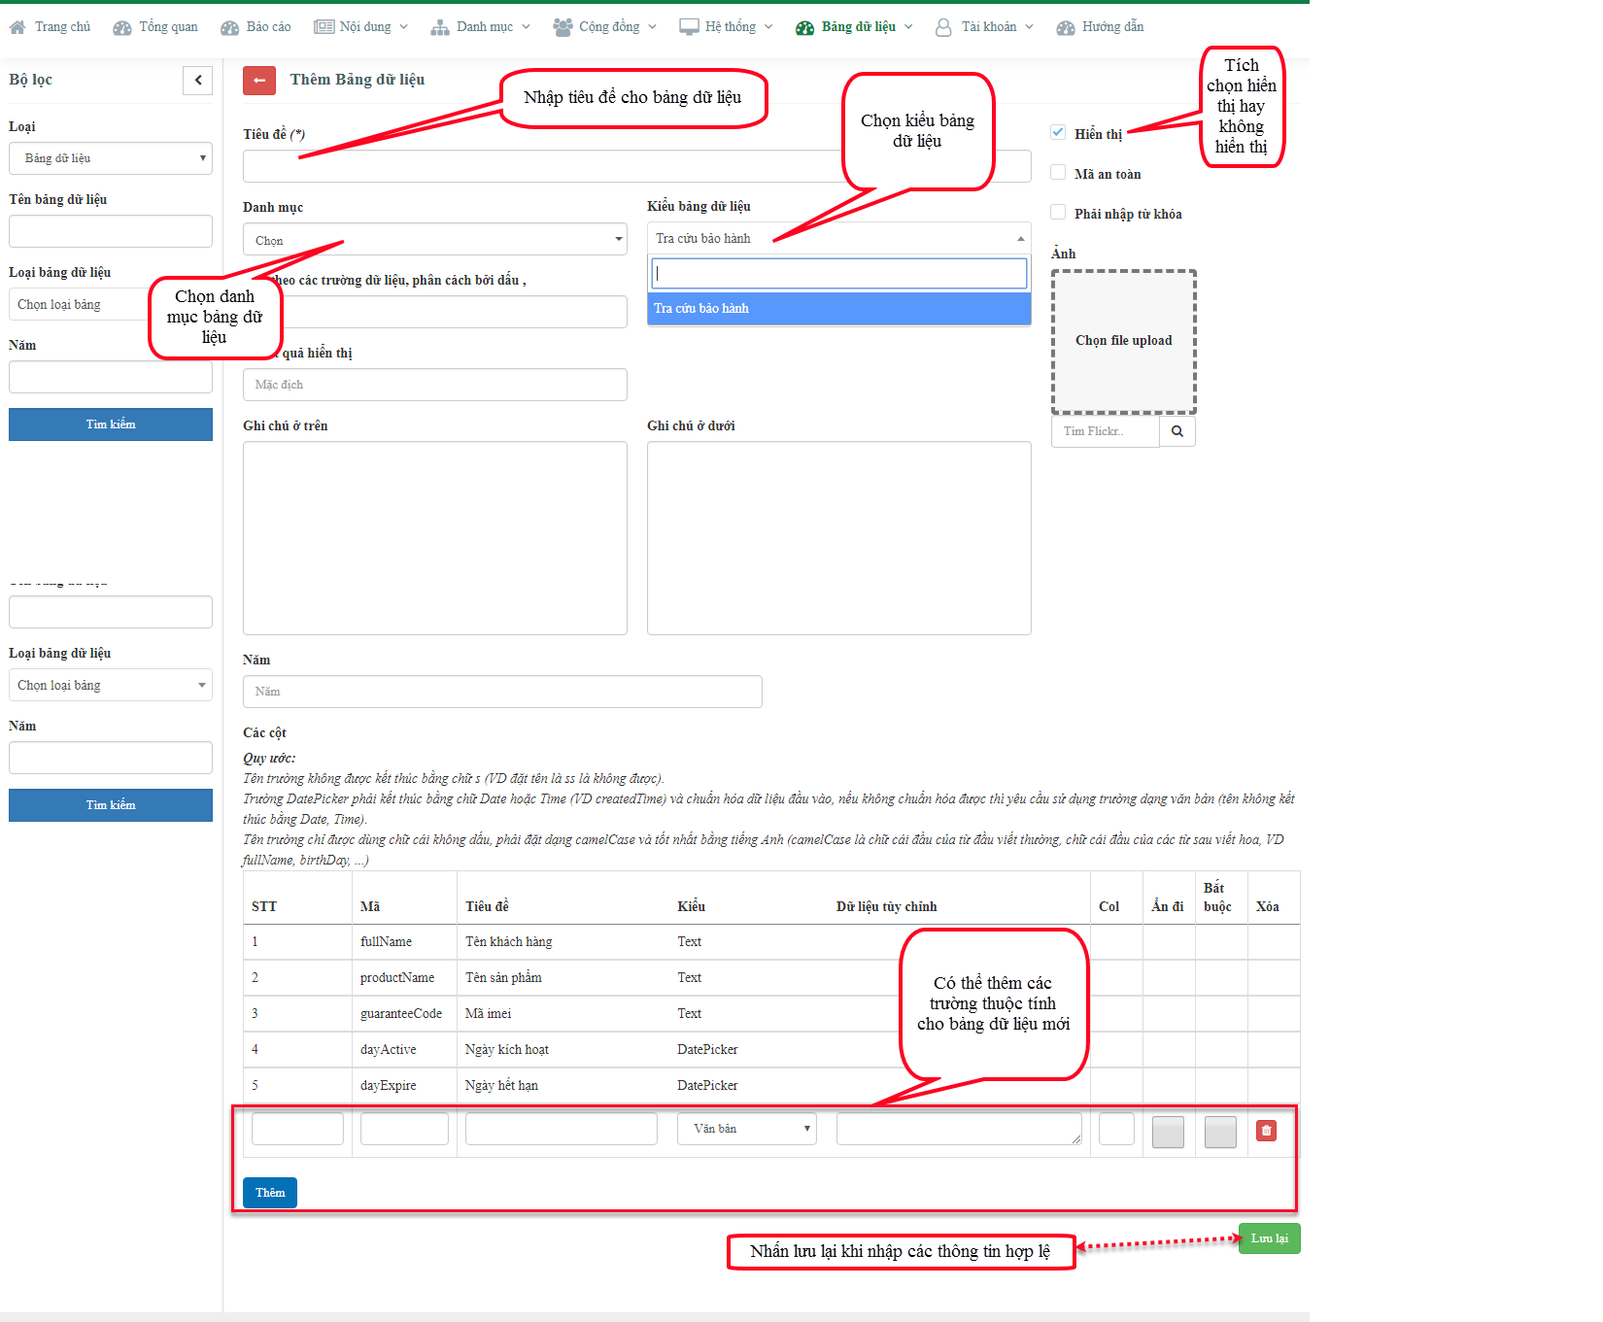
- Ngoài ra người dùng có thể sửa, xóa, nhập excel, xuất excel cho bảng dữ liệu.
Hoặc tìm kiếm bảng dữ liệu theo các tiêu trí.
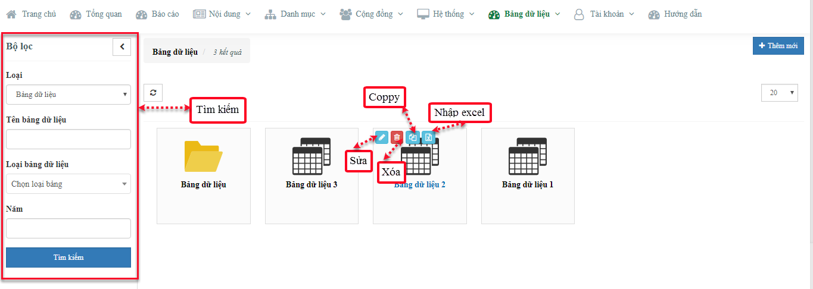
- Nhập dữ liệu cho từng bảng dữ liệu
B1: Nhấp vào bảng dữ liệu cần nhập dữ liệu
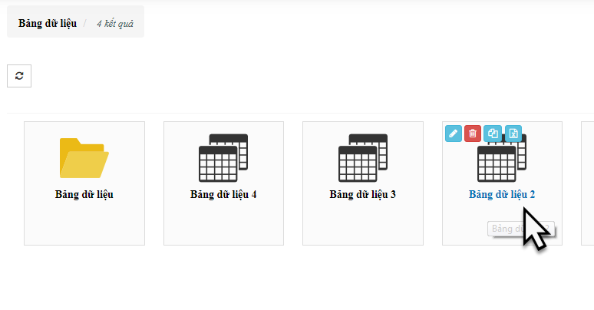
B2: Thêm, sửa, xóa, tìm kiếm, nhập hoặc xuất excel cho bảng dữ liệu
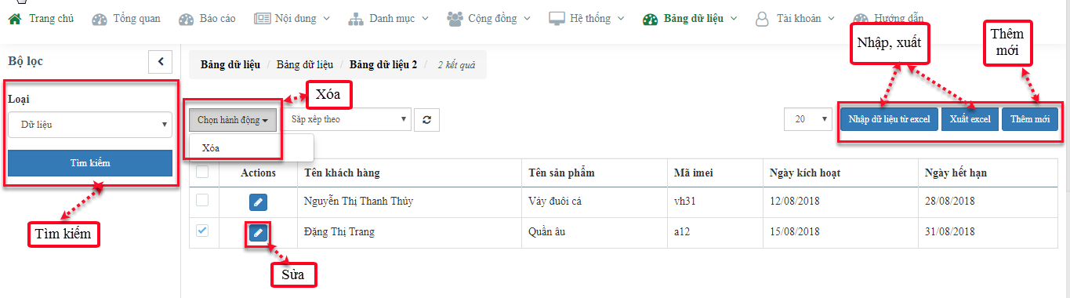
- Màn hình thêm mới dữ liệu cho bảng dữ liệu

2.1.3. Quản lý cộng đồng

2.1.3.1. Bình luận
- Trên thanh menu > Cộng đồng > Bình luận
- Đây là nơi người dùng có thể quản lý bình luận của khách hàng trên trang web của mình.
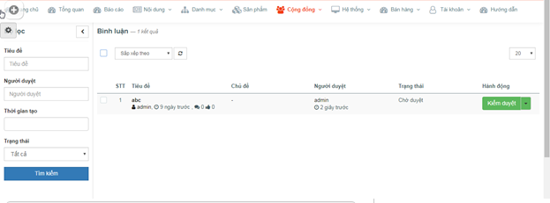
- Người dùng có thể xem, tìm kiếm bình luận .
+ Khi đủ quyền, người dùng có thể xóa bình luận, hoặc chọn hành động cho bình luận: kiểm duyệt, chờ duyệt, chưa duyệt, xóa . Trạng thái của bình luận sẽ hiển thị tương ứng với hành động của người dùng.
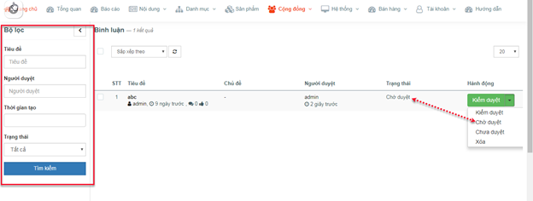

2.1.3.2. Liên hệ
- Trên thanh menu > Cộng đồng > Liên hệ
- Đây là nơi người dùng có thể quản lý các thông tin liên hệ của khách hàng gửi đến trên trang web của mình.
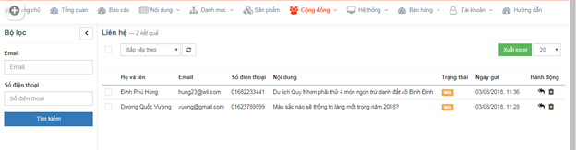
- Người dùng có thể xem, sửa, xóa, xuất excel cho liên hệ.
- Hoặc có thể tìm kiếm liên hệ theo các tiêu trí : Email, số điện thoại.

2.1.3.3. Tin thư
- Trên thanh menu > Cộng đồng >Tin thư
- Đây là nơi người dùng có thể quản lý các thông tin khách hàng đăng ký nhận tin khuyến mại gửi đến trên trang web của mình.
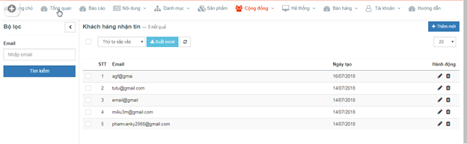
- Người dùng có thể thêm mới tin thư. Màn hình popup tin thư.
- Người dùng có thể sửa, xóa, xuất excel tin thư.
- Hoặc có thể tìm kiếm tin thư theo email.

2.1.3.4. Thông báo
- Trên thanh menu > Cộng đồng > Thông báo
- Đây là nơi người dùng có thể quản lý các thông báo trên trang web của mình.
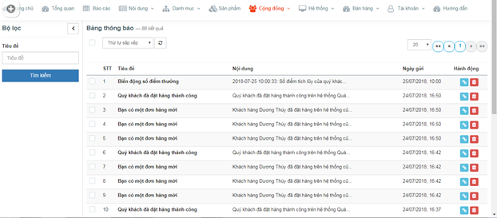
- Người dùng có thể:
+ Xem chi tiết, xóa thông báo.
+ Hoặc tìm kiếm thông báo theo tiêu đề.
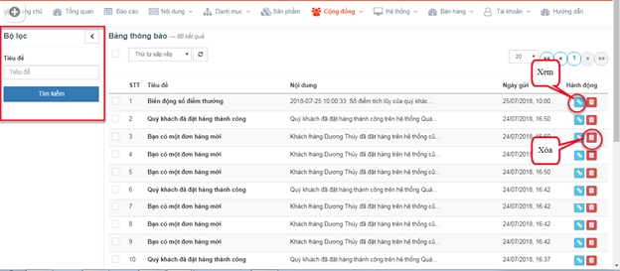

2.1.4. Quản lý hệ thống

2.1.4.1. Cấu hình hệ thống

2.1.4.1.1. Cấu hình chung
- Trên thanh menu > Hệ thống > Cấu hình hệ thống
- Đây là nơi người dùng có thể quản lý các cấu hình hệ thống trên trang web của mình.
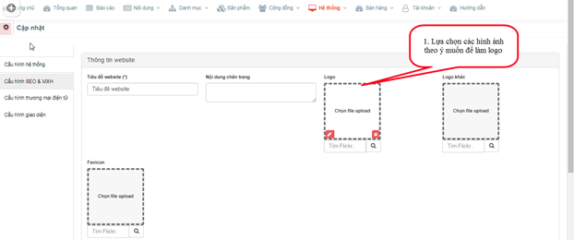
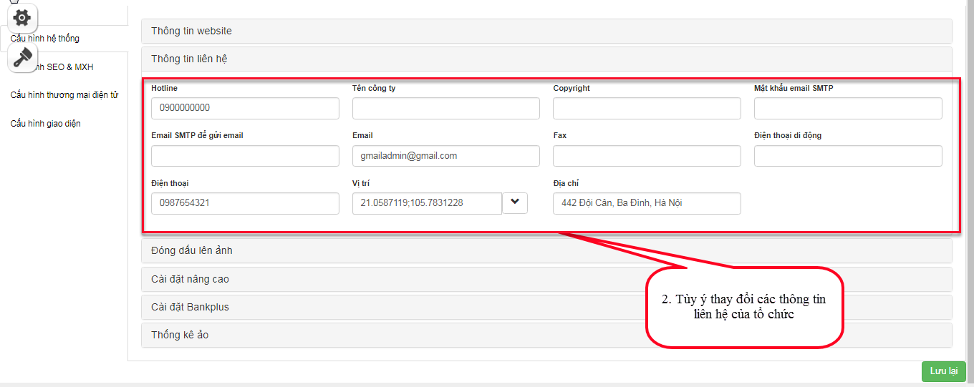
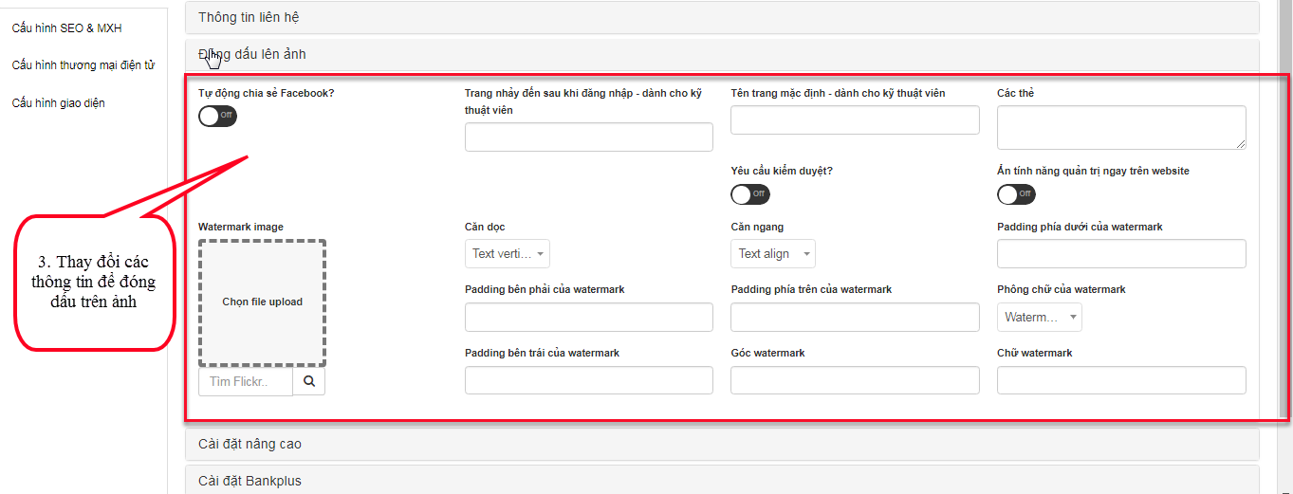
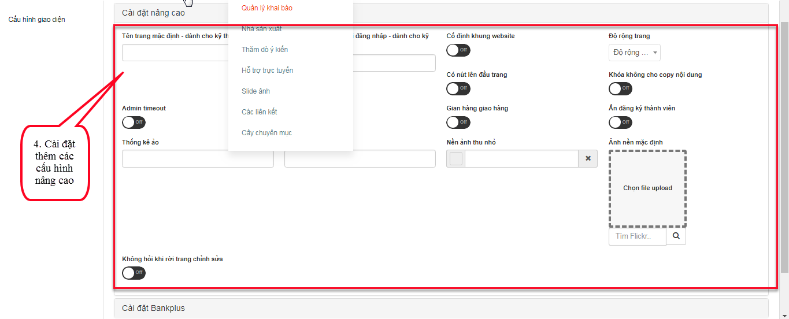
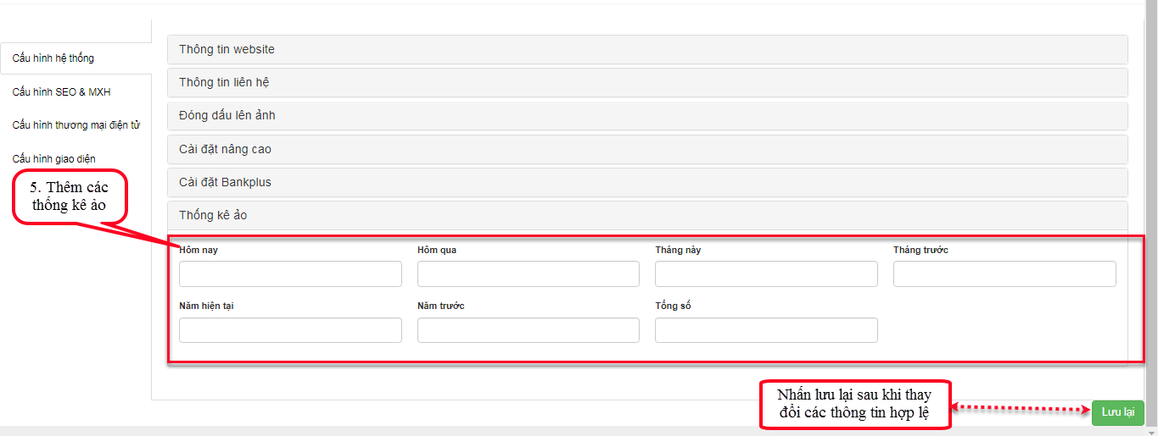

2.1.4.1.2. Cấu hình SEO & MXH
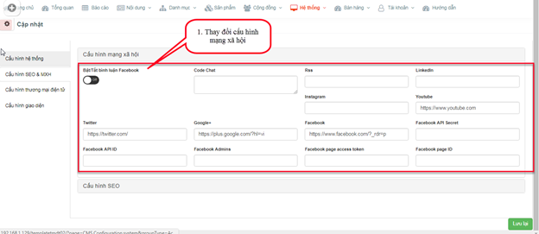
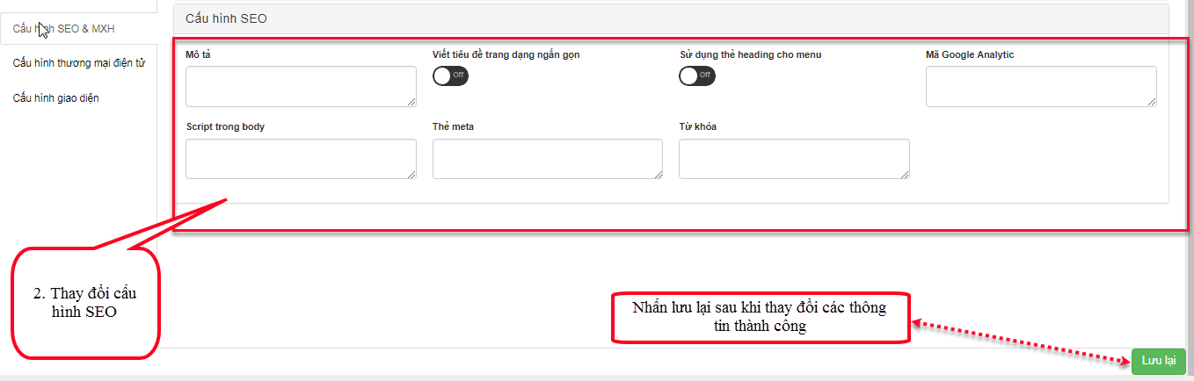

2.1.4.1.3. Cấu hình thương mại điện tử
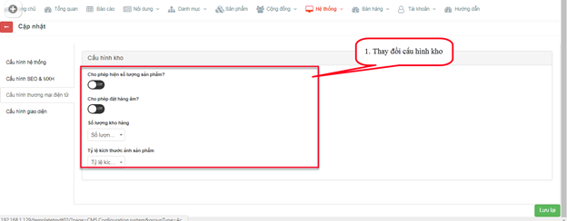
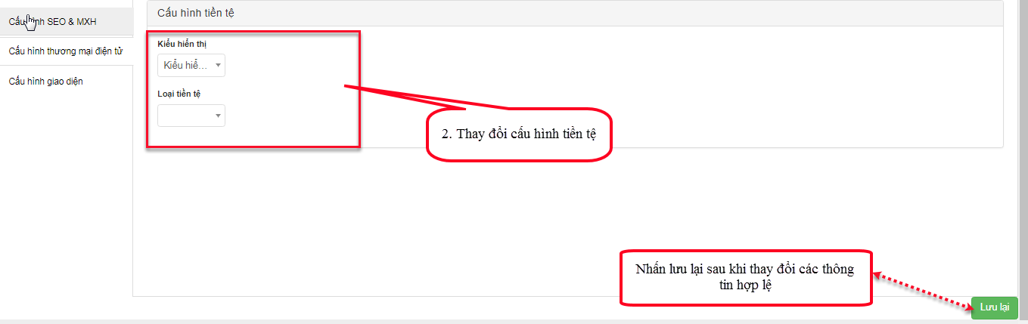

2.1.4.1.4. Cấu hình giao diện
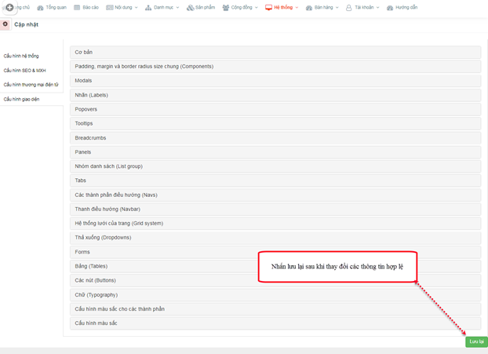

2.1.5. Quản lý tài khoản quản trị
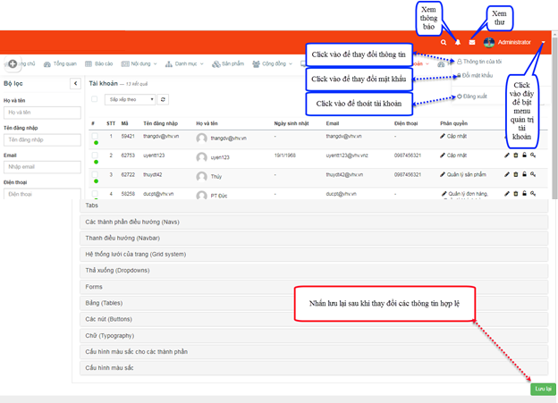
- Click vào thông tin của tôi hoặc ảnh đại diện để xem hồ sơ thông tin của tài khoản
- Người dùng có thể xem hoặc sửa thông tin của mình. Hoặc đổi mật khẩu cho tài khoản.
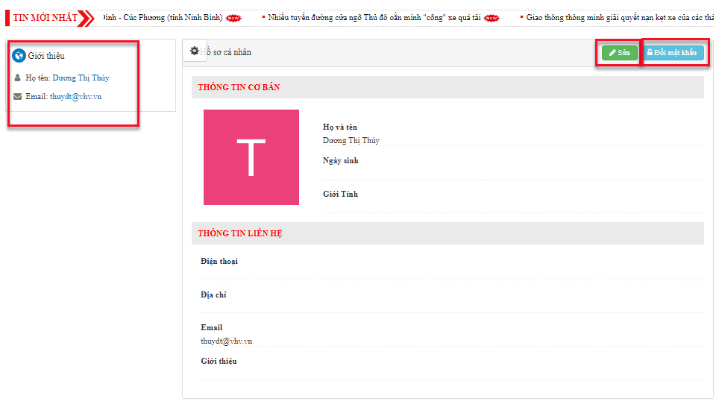

2.2. Nhóm tính năng quản lý hành chính

2.2.1. Quản lý thành viên
Trên menu chọn Tài khoản > Người dùng.

2.2.1.1. Danh sách thành viên
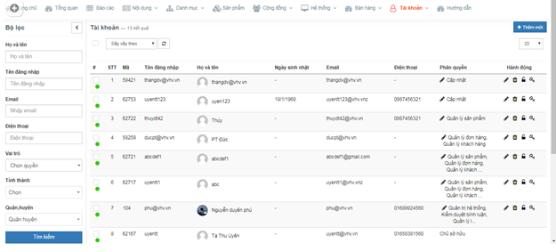

2.2.1.2. Thêm mới thành viên
- Thêm thành viên bằng cách nhấn vào button thêm mới.
- Popup thêm mới hiện ra. Thêm thông tin hợp lệ và nhấn vào button lưu lại.
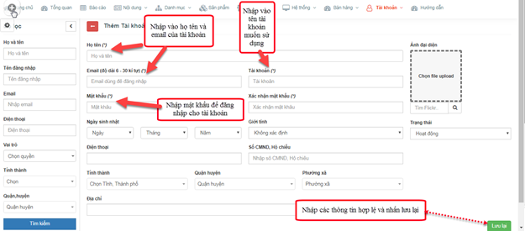

2.2.1.3. Sửa thành viên
Tìm đến thành viên cần sửa trong danh sách và kích vào biểu tượng cái bút chì
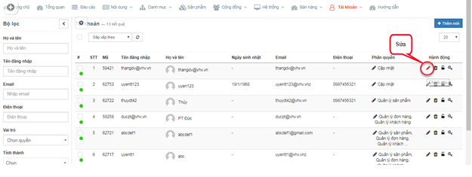
Popup sửa thành viên hiện ra. Nhập thay đổi các thông tin hợp lệ và nhấn button cập nhật để sửa thành viên thành công.
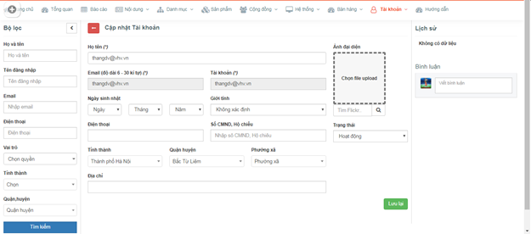

2.2.1.4. Xóa thành viên
- Xóa 1 thành viên
Tìm đến thành viên cần xóa trong danh sách và kích vào biểu tượng xọt rác.
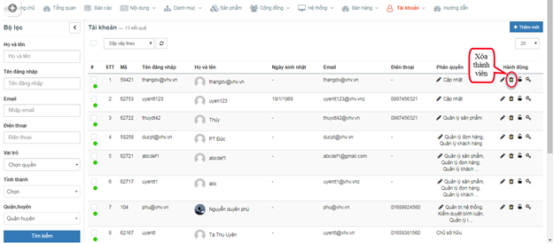
- Xóa nhiều thành viên
Tích chọn các thành viên cần xóa trong danh sách và Click chọn hành động : xóa.

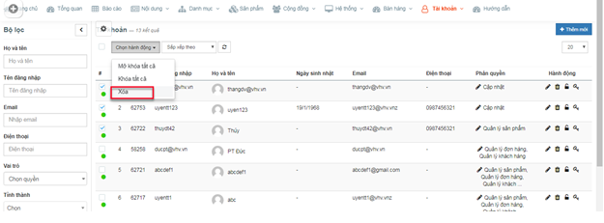

2.2.1.5. Khóa tài khoản thành viên
- Khóa 1 tài khoản.
Tìm đến thành viên cần khóa tài khoản trong danh sách và kích vào biểu tượng cái khóa đang mở.
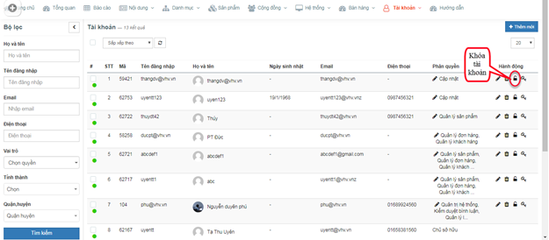
- Mở khóa 1 tài khoản
Tìm đến thành viên cần mở khóa tài khoản trong danh sách và kích vào biểu tượng cái khóa đang đóng.
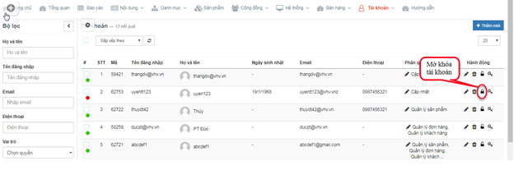
- Mở hoặc khóa nhiều tài khoản
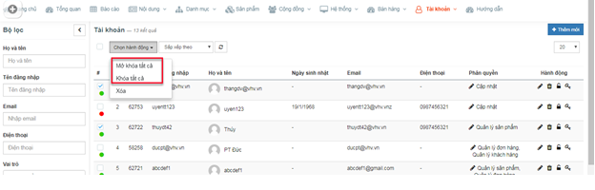

2.2.1.6. Đổi mật khẩu cho thành viên
Tìm đến thành viên đổi mật khẩu trong danh sách và kích vào chìa khóa
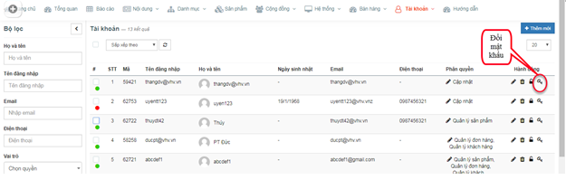

2.2.1.7. Tìm kiếm thành viên
Tìm kiếm thành viên theo các tiêu chí hợp lệ
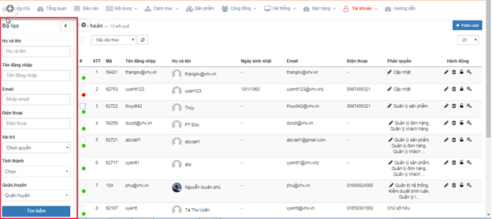

2.2.2. Quản lý phân quyền
Trên menu chọn Tài khoản > Người dùng.

2.2.2.1. Danh sách phân quyền
- Người dùng có thể lựa chọn sắp xếp hiển thị danh sách phân quyền.
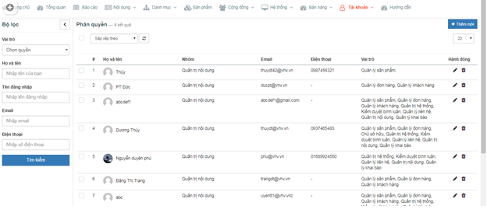

2.2.2.2. Thêm mới phân quyền
Từ danh sách phân quyền, kích chọn button Thêm mới.
Popup thêm mới phân quyền hiện ra, nhập thông tin hợp lệ và nhấn lưu lại.
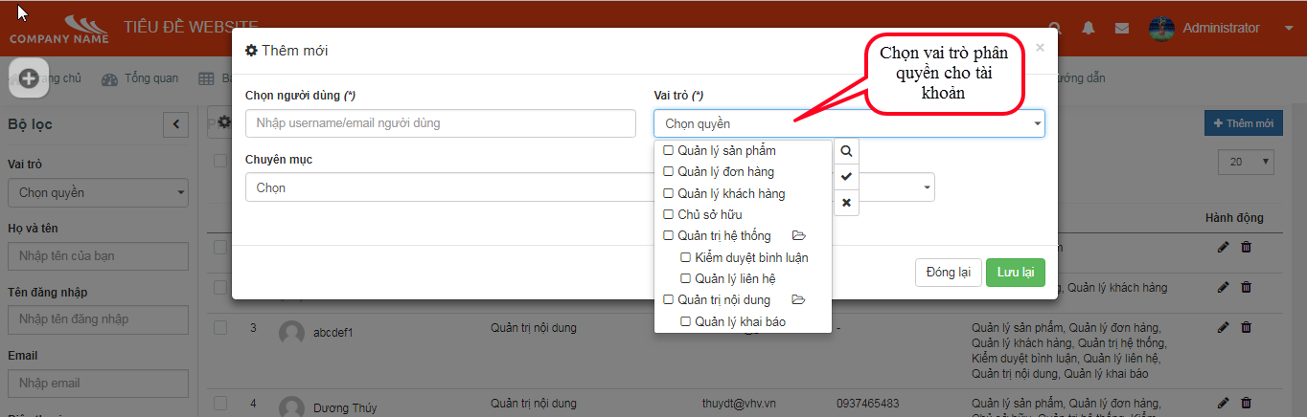

2.2.2.3. Sửa phân quyền
Từ danh sách phân quyền, kích chọn biểu tượng hình cái bút
Popup sửa phân quyền hiện ra, thay đổi thông tin hợp lệ và nhấn lưu lại.
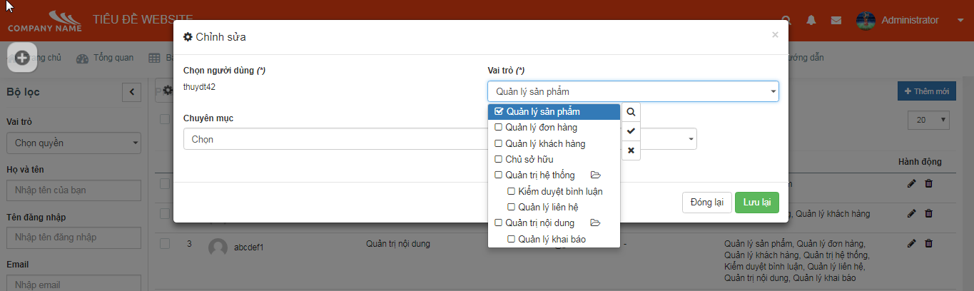

2.2.2.4. Xóa phân quyền
- Xóa phân quyền cho 1 tài khoản
Từ danh sách phân quyền, kích chọn biểu tượng hình xọt rác.
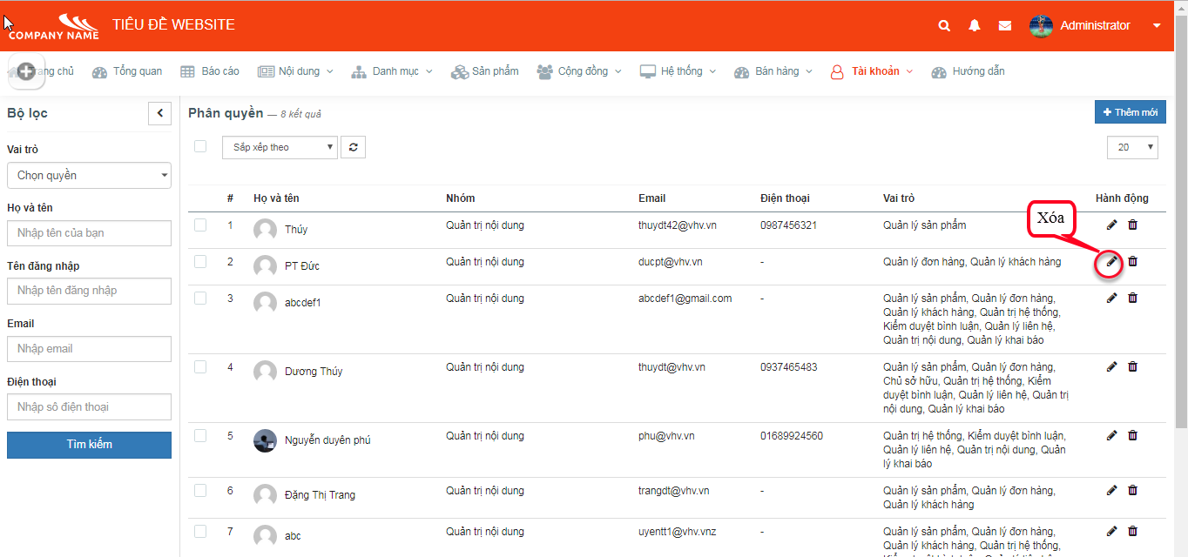
- Xóa phân quyền cho nhiều tài khoản
Tích chọn các phân quyền cần xóa trong danh sách và Click chọn hành động : xóa.
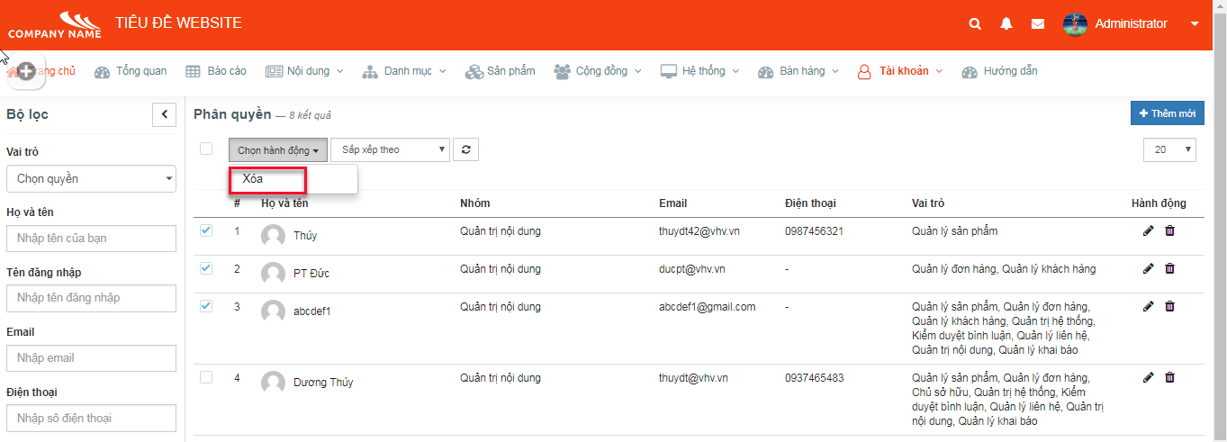

2.2.2.5. Tìm kiếm phân quyền
Tìm kiếm phân quyền theo các tiêu chí hợp lệ
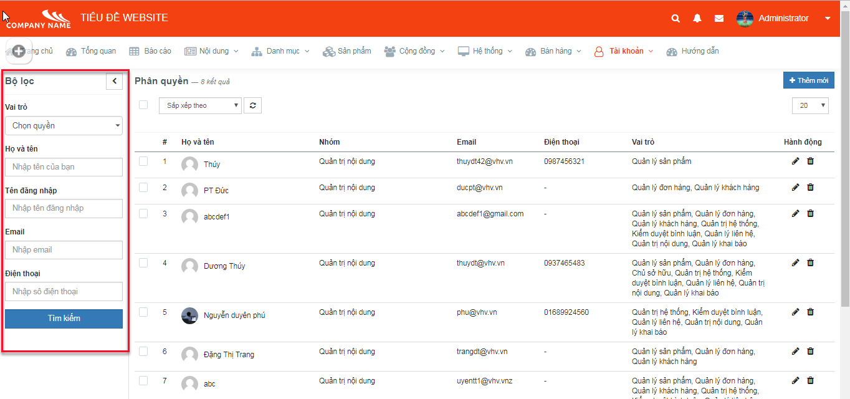

2.3. Nhóm tính năng quản lý nội dung

2.3.1. Tin tức
Trên thanh menu chọn Nội dung > Tin tức.
- Danh sách tin tức
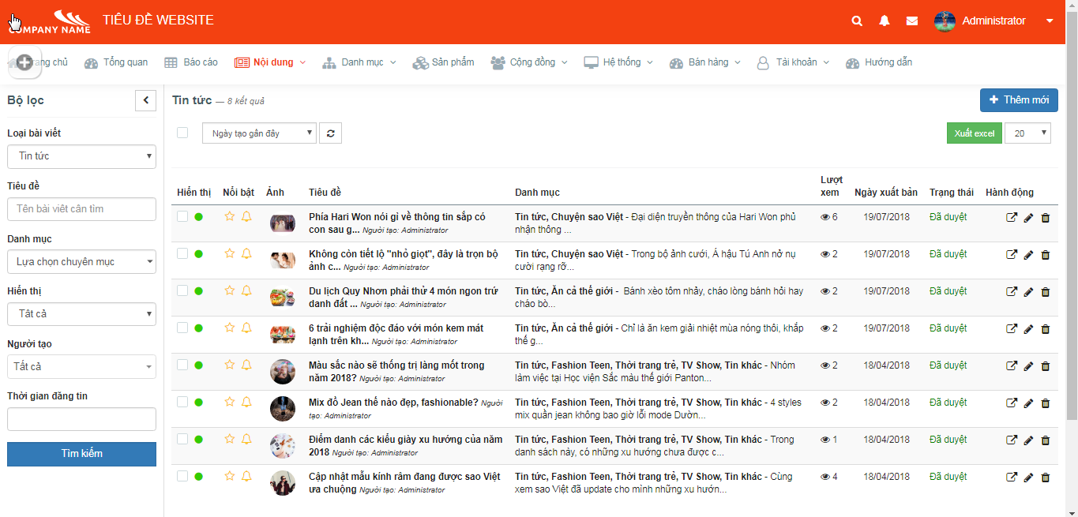
- Thêm mới tin tức
+ Màn hình popup thêm mới tin tức hiện ra.
+ Để lựa chọn danh mục, phải tạo danh mục tin tức trong cây danh mục trước và sau đó mới có dữ liệu để chọn danh mục.
+ Thêm mới tin tức thành công bằng cách thêm các thông tin hợp lệ và nhấn button lưu lại.
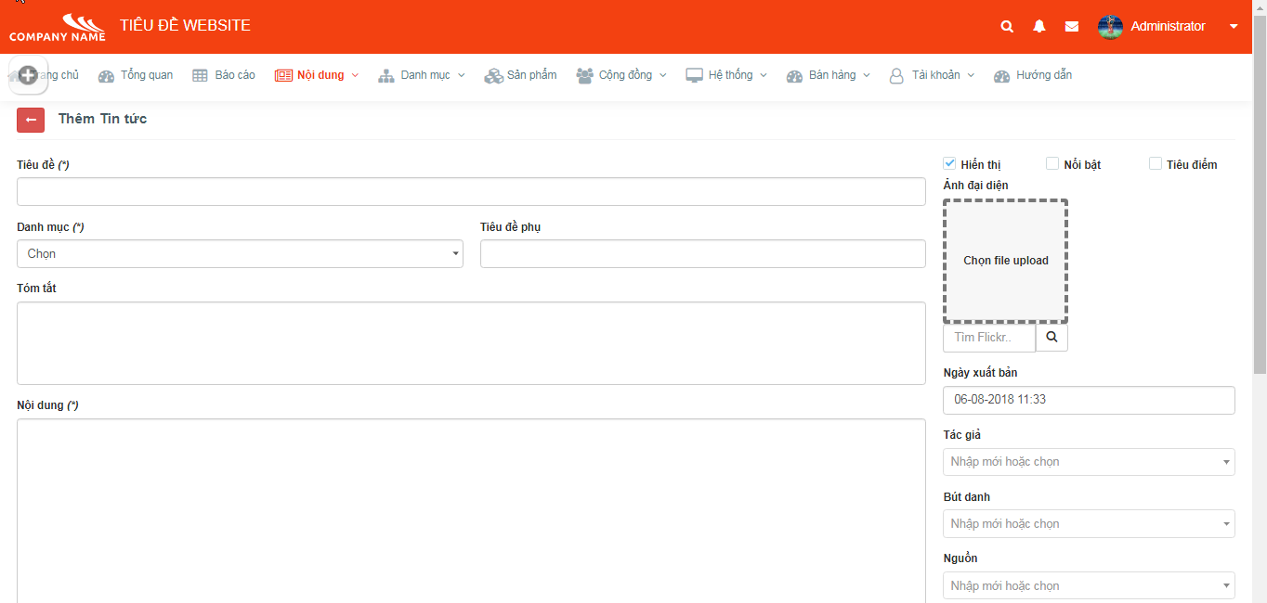
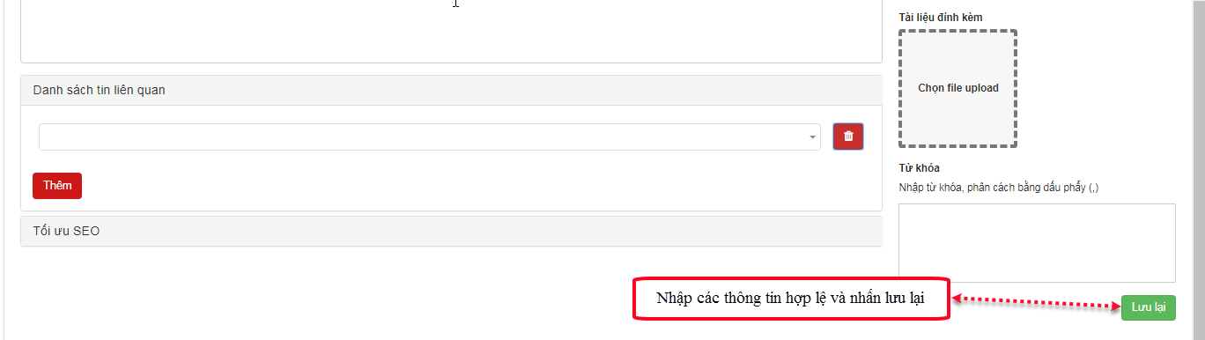
- Sửa, xóa, tìm kiếm hoặc xem chi tiết bài viết tin tức.
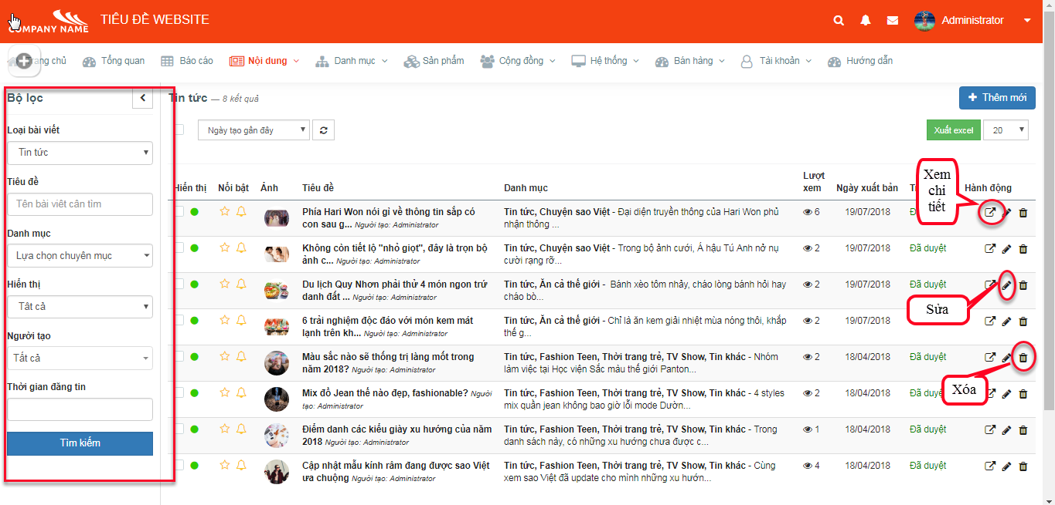
- Đánh dấu là hiển thị hay không hiển thị bài viết tin tức, đánh dấu tin nổi bật hay không nổi bật, đánh dấu là tin tiêu điểm hay không.
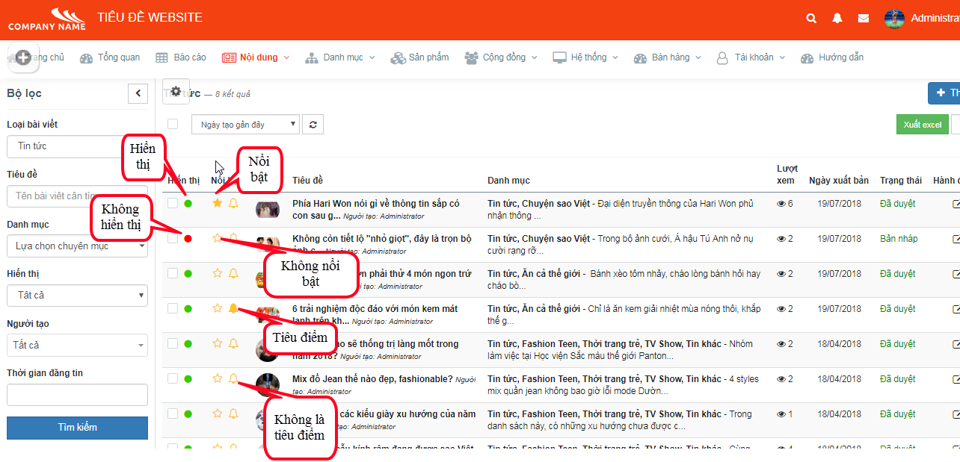

2.3.2. Thủ tục hành chính
Trên thanh menu chọn Nội dung > Thủ tục hành chính.
- Danh sách thủ tục hành chính
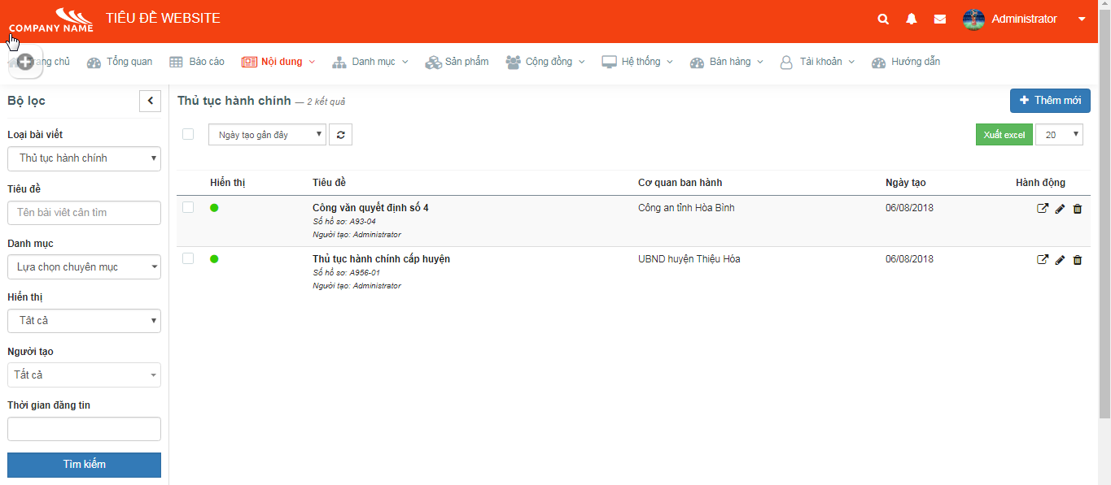
- Thêm mới thủ tục hành chính
+ Màn hình popup thêm mới thủ tục hành chính hiện ra.
+ Để lựa chọn danh mục, phải tạo danh mục thủ tục hành chính trong cây danh mục trước và sau đó mới có dữ liệu để chọn danh mục.
+ Thêm mới thủ tục hành chính thành công bằng cách nhập thông tin hợp lệ và nhấn button lưu lại.
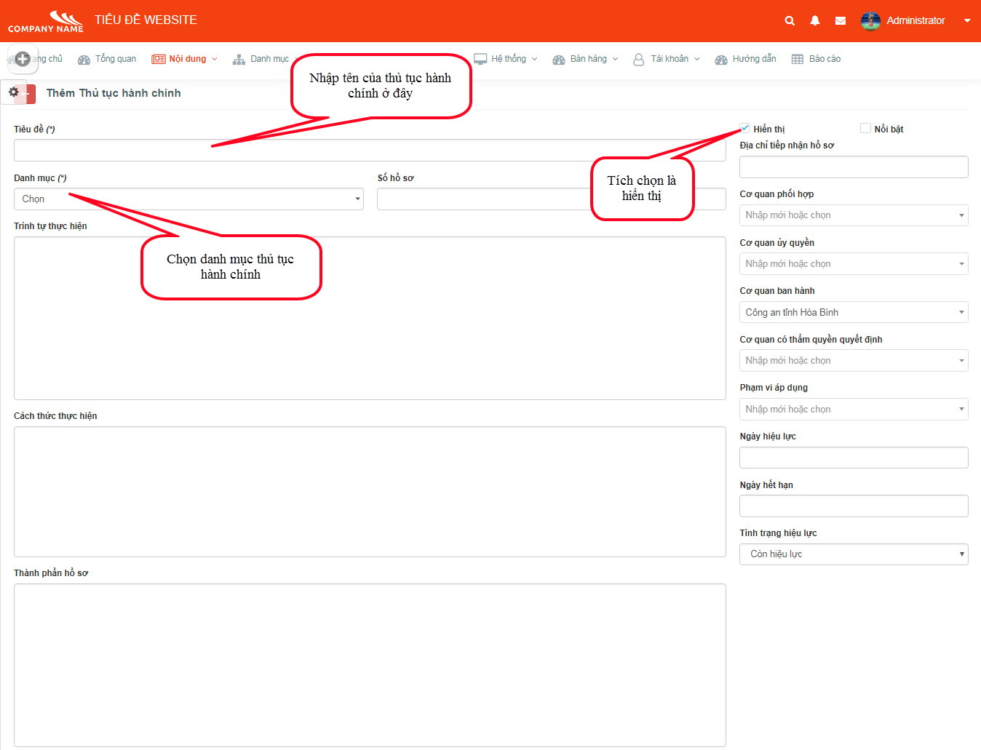
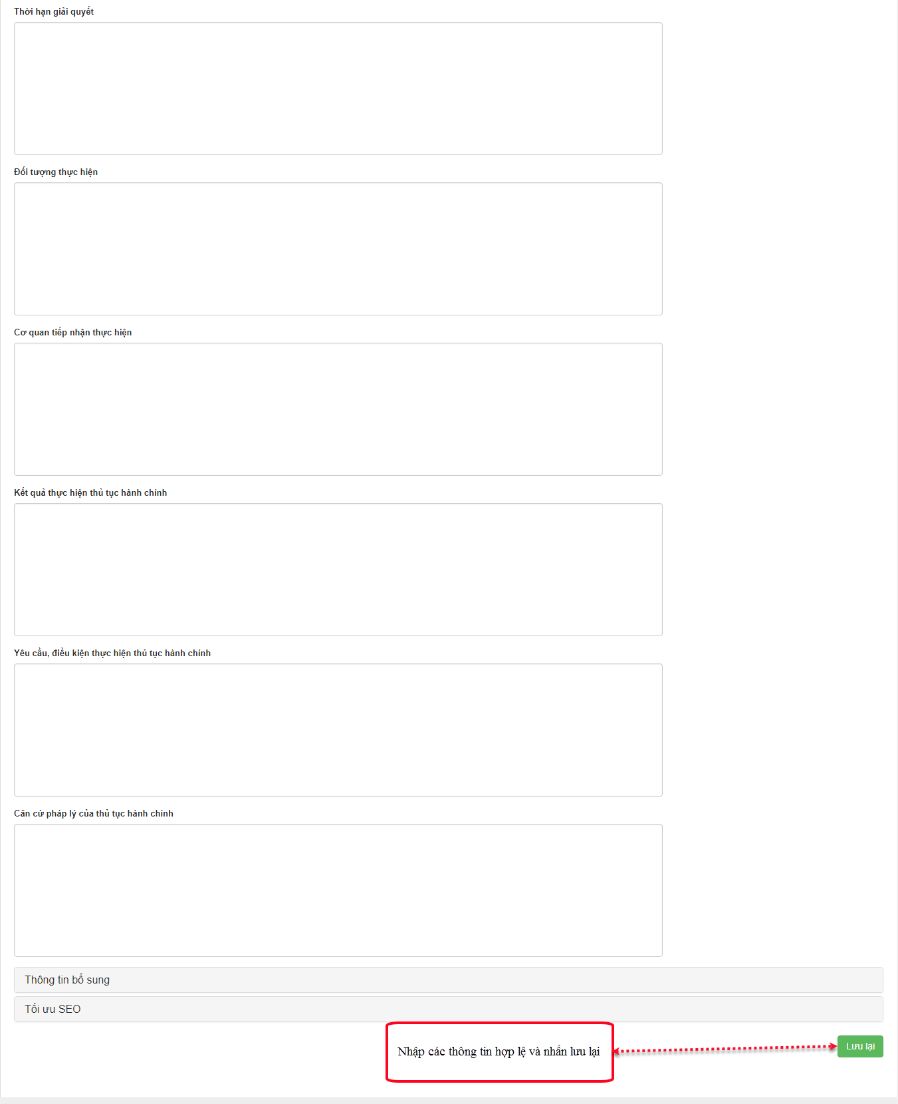
+ Tìm kiếm thủ tục hành chính theo các tiêu chí.
+ Sửa, Xem chi tiết nội dung thủ tục hành chính.
+ Xóa, lựa chọn hiển thị hay không hiển thị cho 1 thủ tục hành chính.
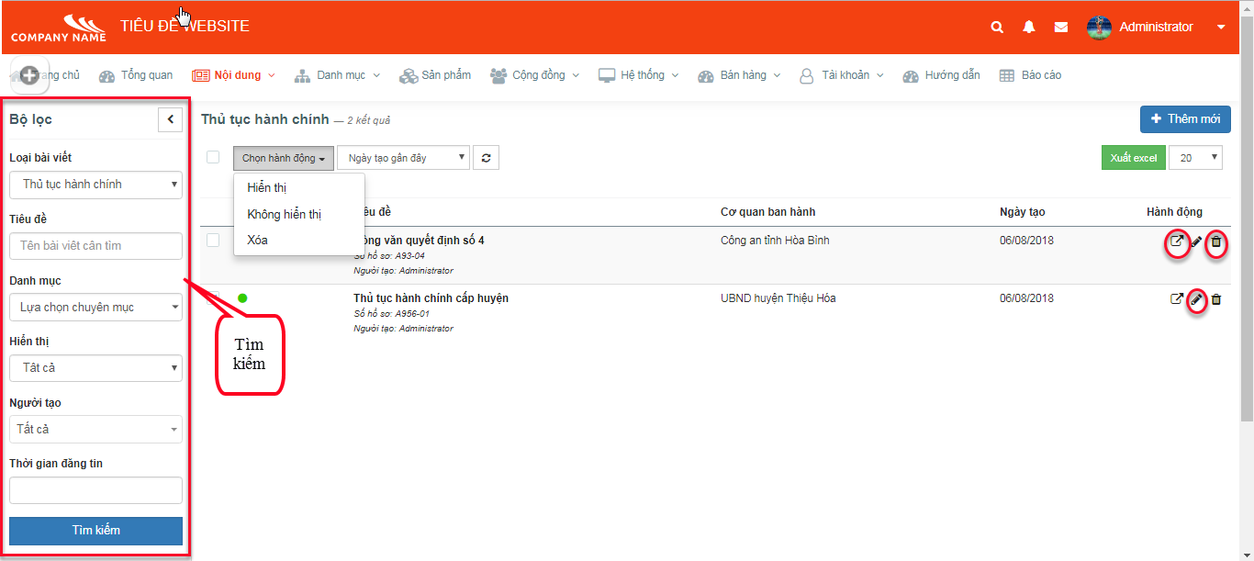
+ Xóa, lựa chọn hiển thị hay không hiển thị cho nhiều thủ tục hành chính.
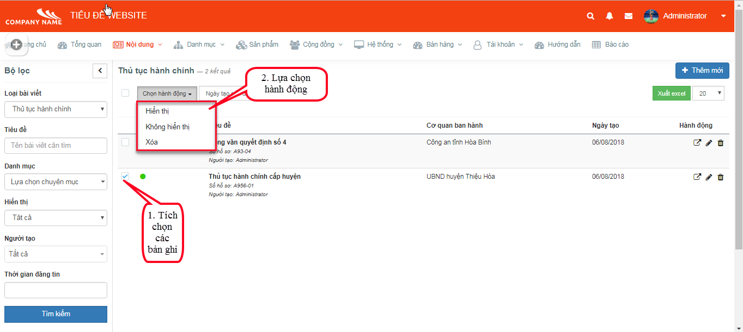

2.3.3. Infographic
Trên thanh menu chọn Nội dung > Infographic
- Danh sách infographic.
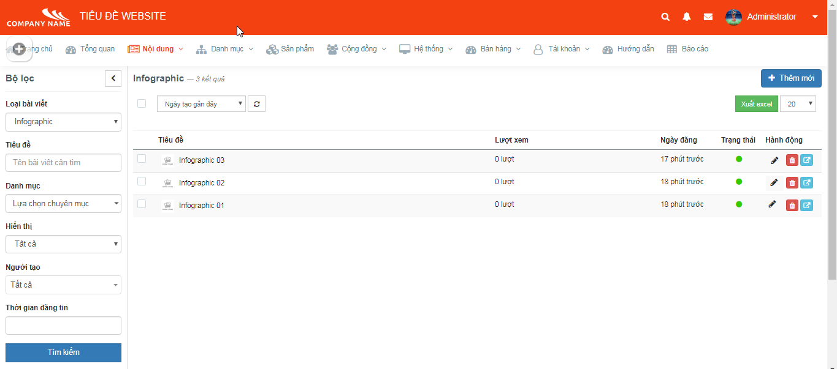
- Thêm mới infographic
+ Màn hình popup thêm mới infographic hiện ra.
+ Để lựa chọn danh mục, phải tạo danh mục infographic trong cây danh mục trước và sau đó mới có dữ liệu để chọn danh mục.
+ Thêm mới infographic thành công bằng cách nhập thông tin hợp lệ và nhấn button lưu lại.
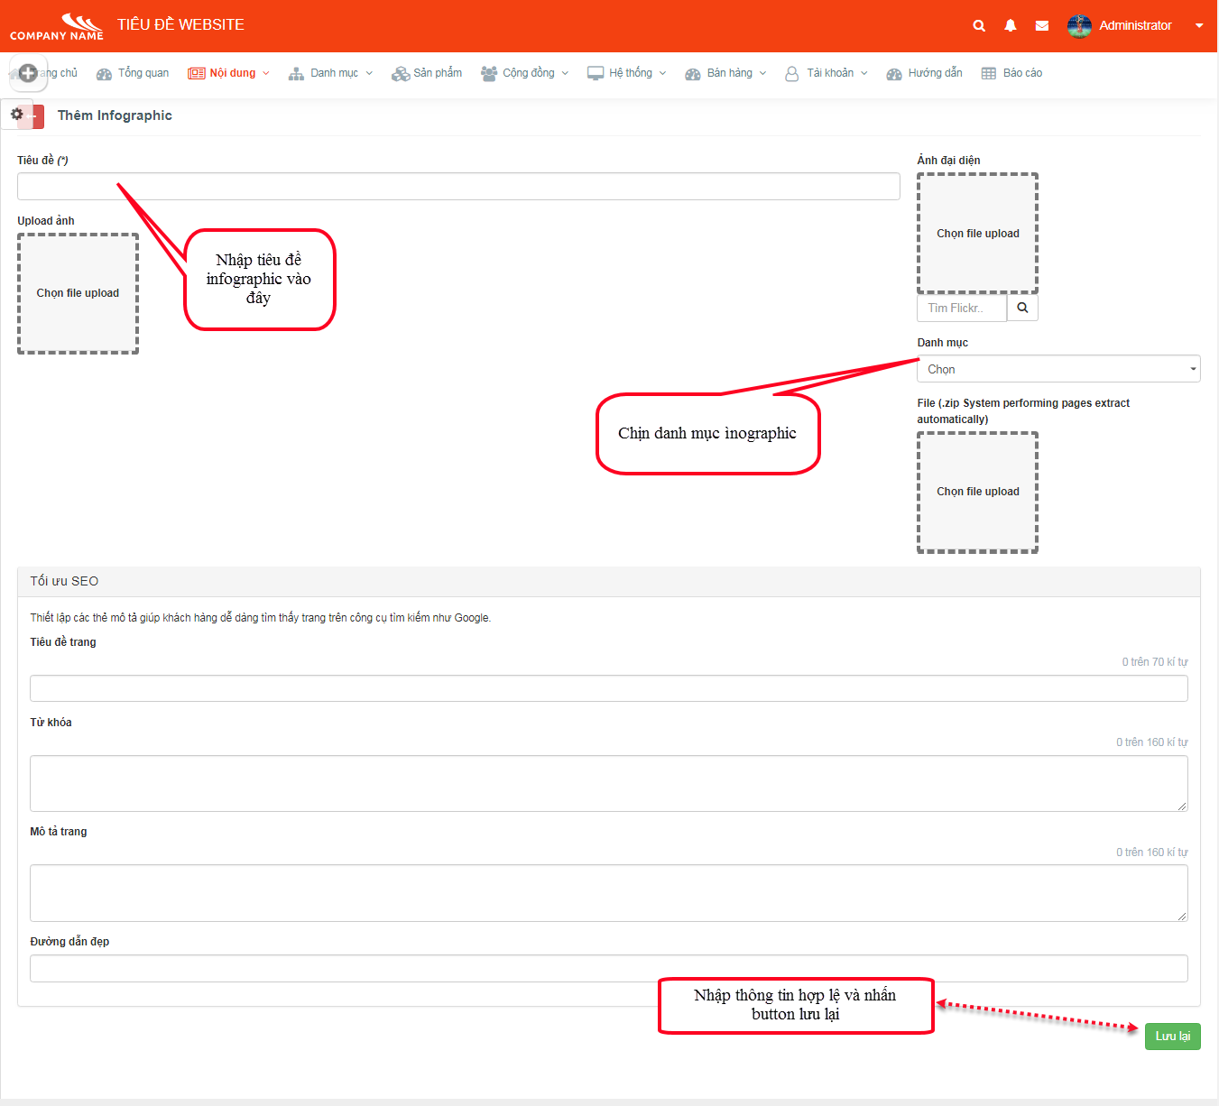
+ Tìm kiếm infographic theo các tiêu chí.
+ Sửa, Xem chi tiết nội dung infographic.
+ Xóa, lựa chọn hiển thị hay không hiển thị cho 1 infographic.
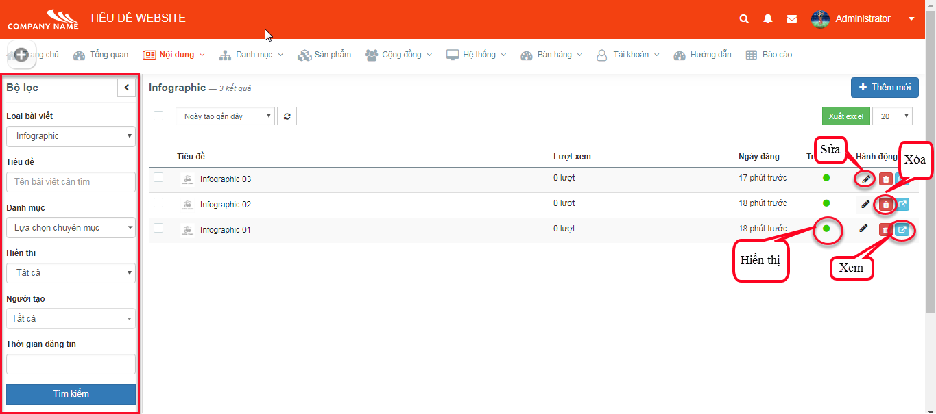
+ Xóa, lựa chọn hiển thị hay không hiển thị cho nhiều infographic.
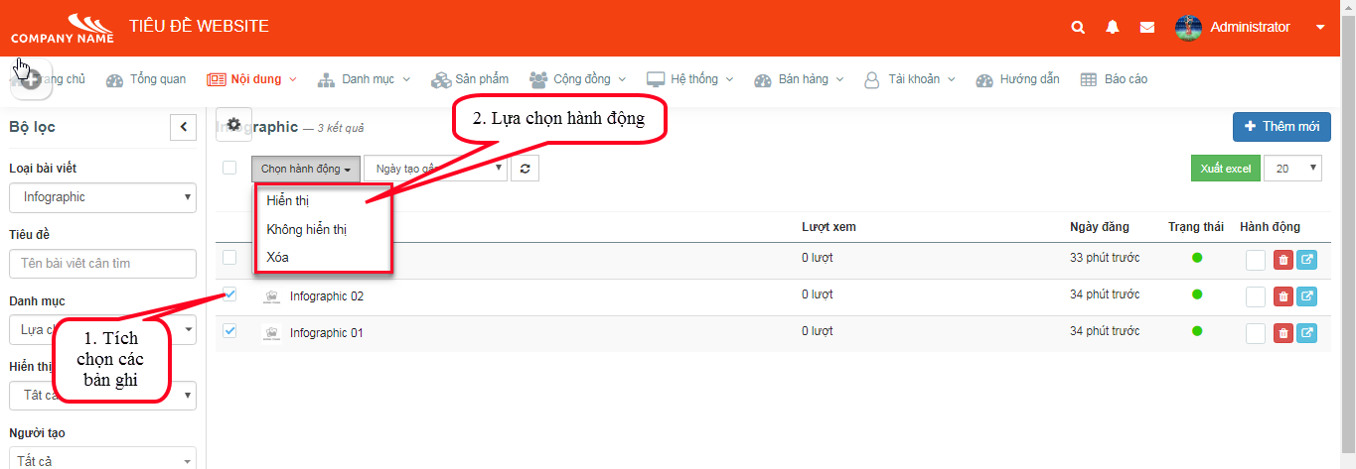

2.3.4. Thư viện ảnh
Trên thanh menu chọn Nội dung > Thư viện ảnh
- Danh sách thư viện ảnh.
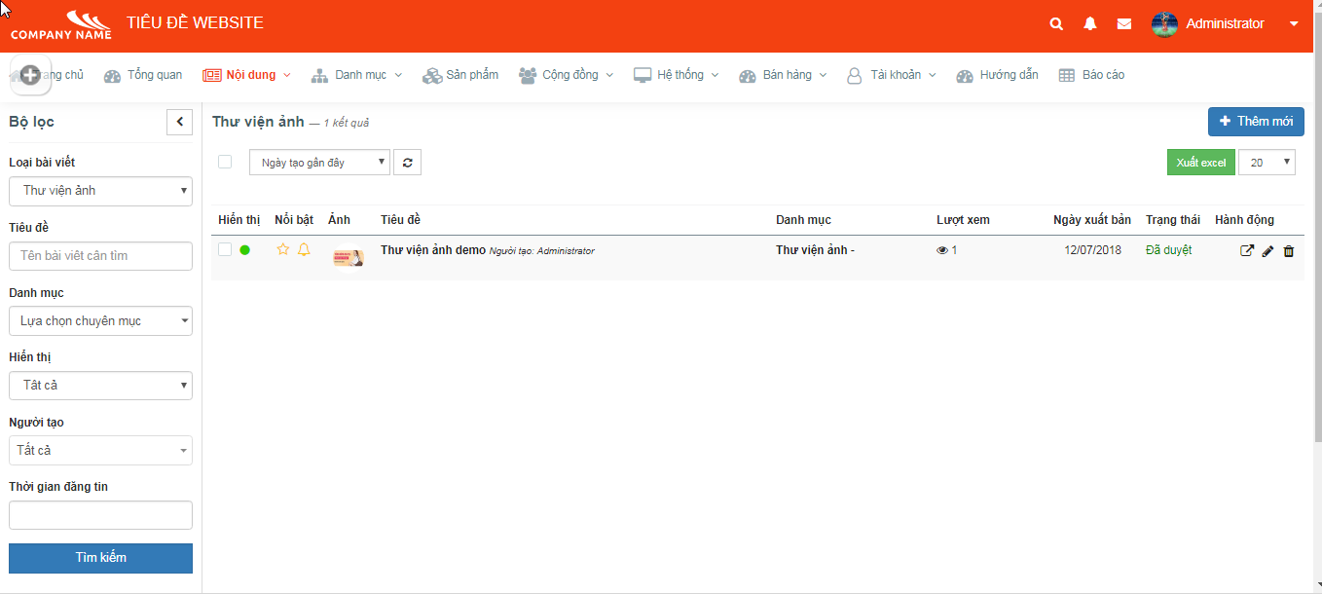
- Thêm mới thư viện ảnh
+ Màn hình popup thêm mới thư viện ảnh hiện ra.
+ Để lựa chọn danh mục, phải tạo danh mục thư viện ảnh trong cây danh mục trước và sau đó mới có dữ liệu để chọn danh mục.
+ Thêm mới thư viện ảnh thành công bằng cách nhập thông tin hợp lệ và nhấn button lưu lại.
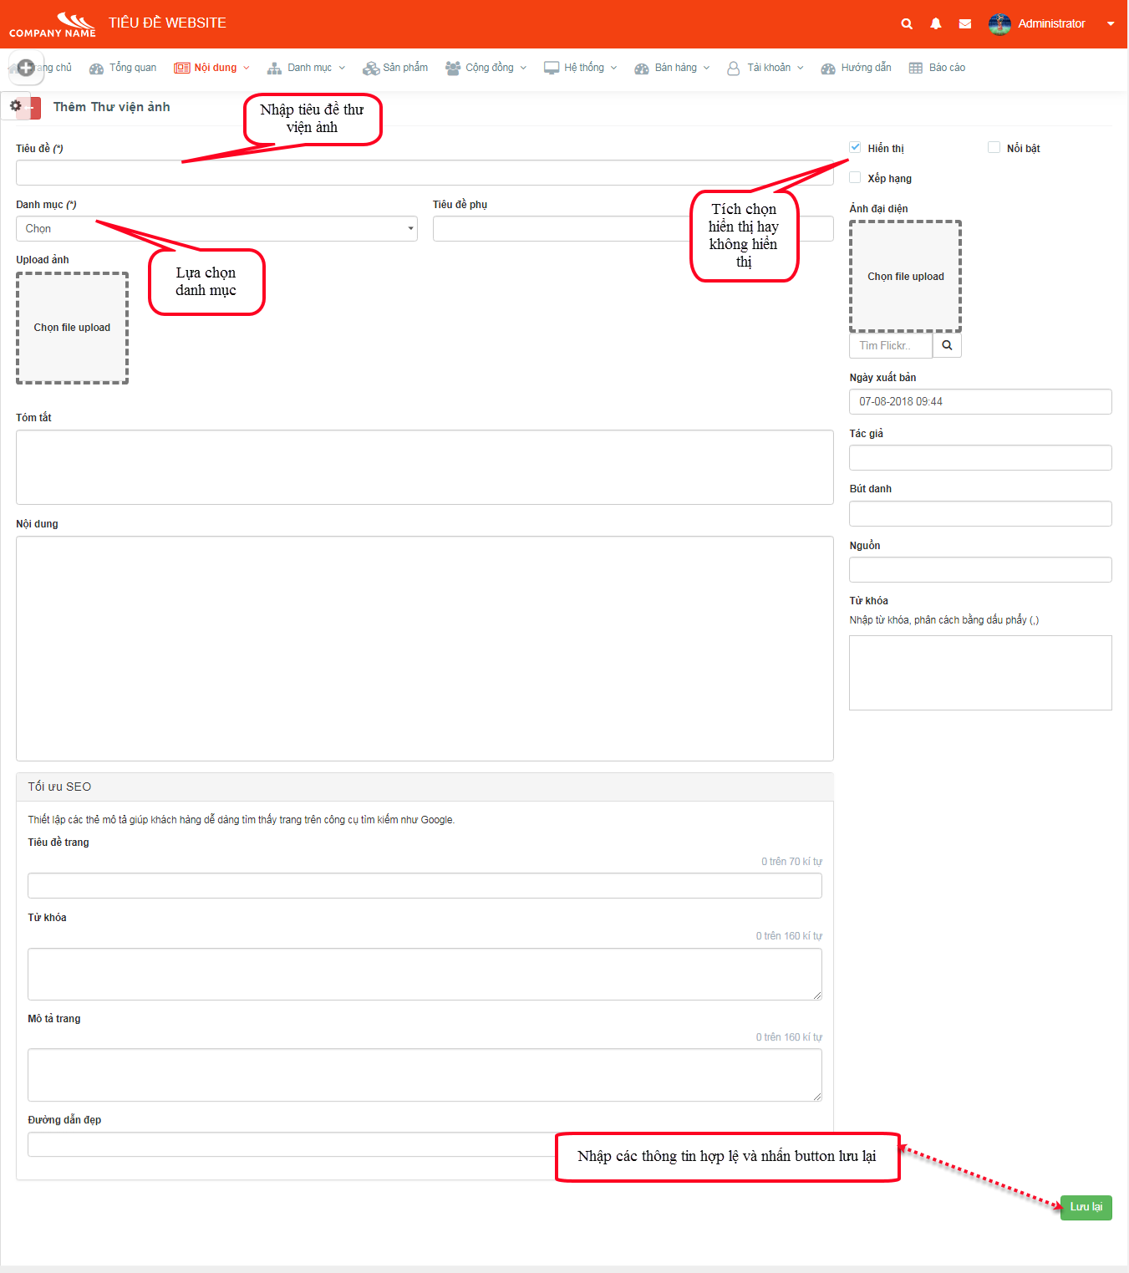
+ Tìm kiếm thư viện ảnh theo các tiêu chí.
+ Sửa, Xem chi tiết nội dung thư viện ảnh.
+ Xóa, lựa chọn hiển thị hay không hiển thị, là tiêu điểm hay không phải tiêu điểm cho 1 thư viện ảnh.
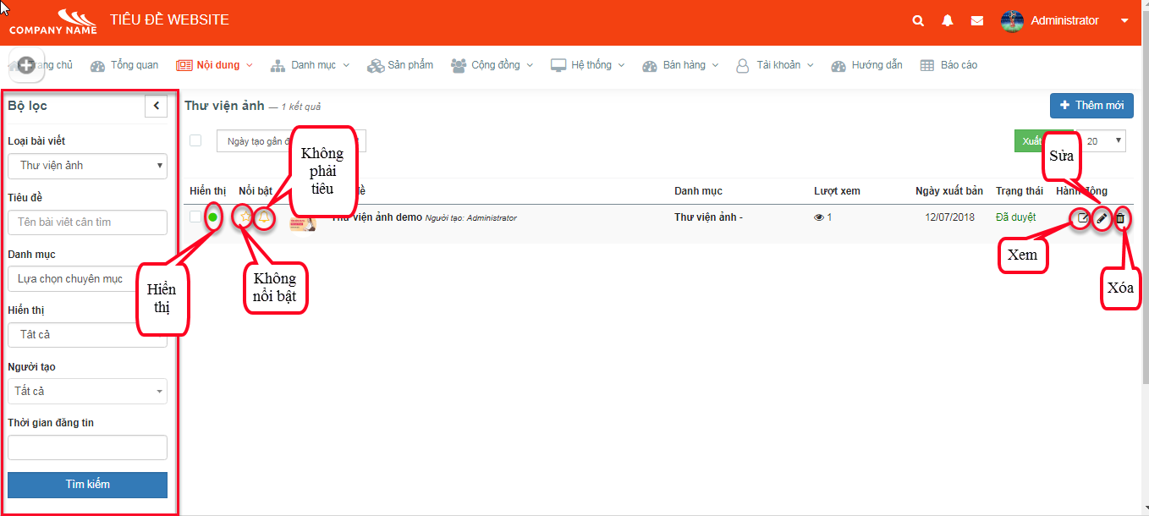
+ Xóa, lựa chọn hiển thị hay không hiển thị cho nhiều thư viện ảnh.
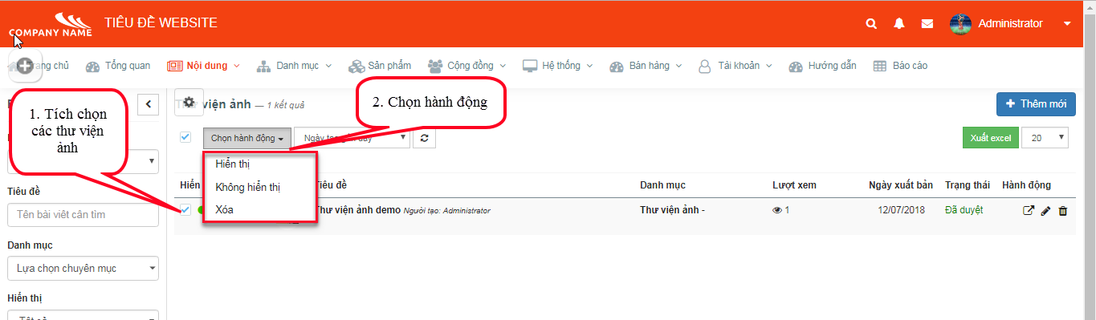

2.3.5. Video clip
Trên thanh menu chọn Nội dung > Video clip
- Danh sách video clip.
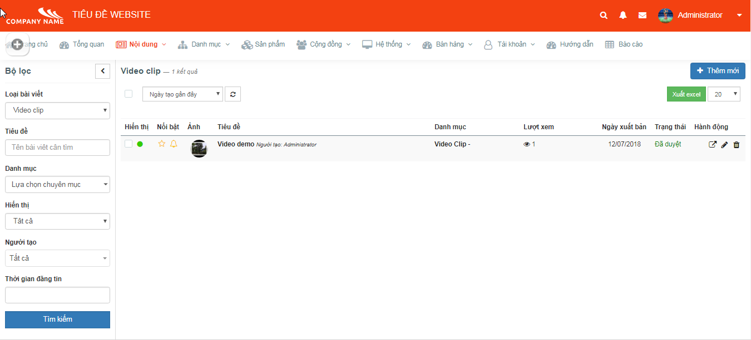
- Thêm mới video clip
+ Màn hình popup thêm mới video clip hiện ra.
+ Để lựa chọn danh mục, phải tạo danh mục video clip trong cây danh mục trước và sau đó mới có dữ liệu để chọn danh mục.
+ Thêm mới video clip thành công bằng cách nhập thông tin hợp lệ và nhấn button lưu lại.
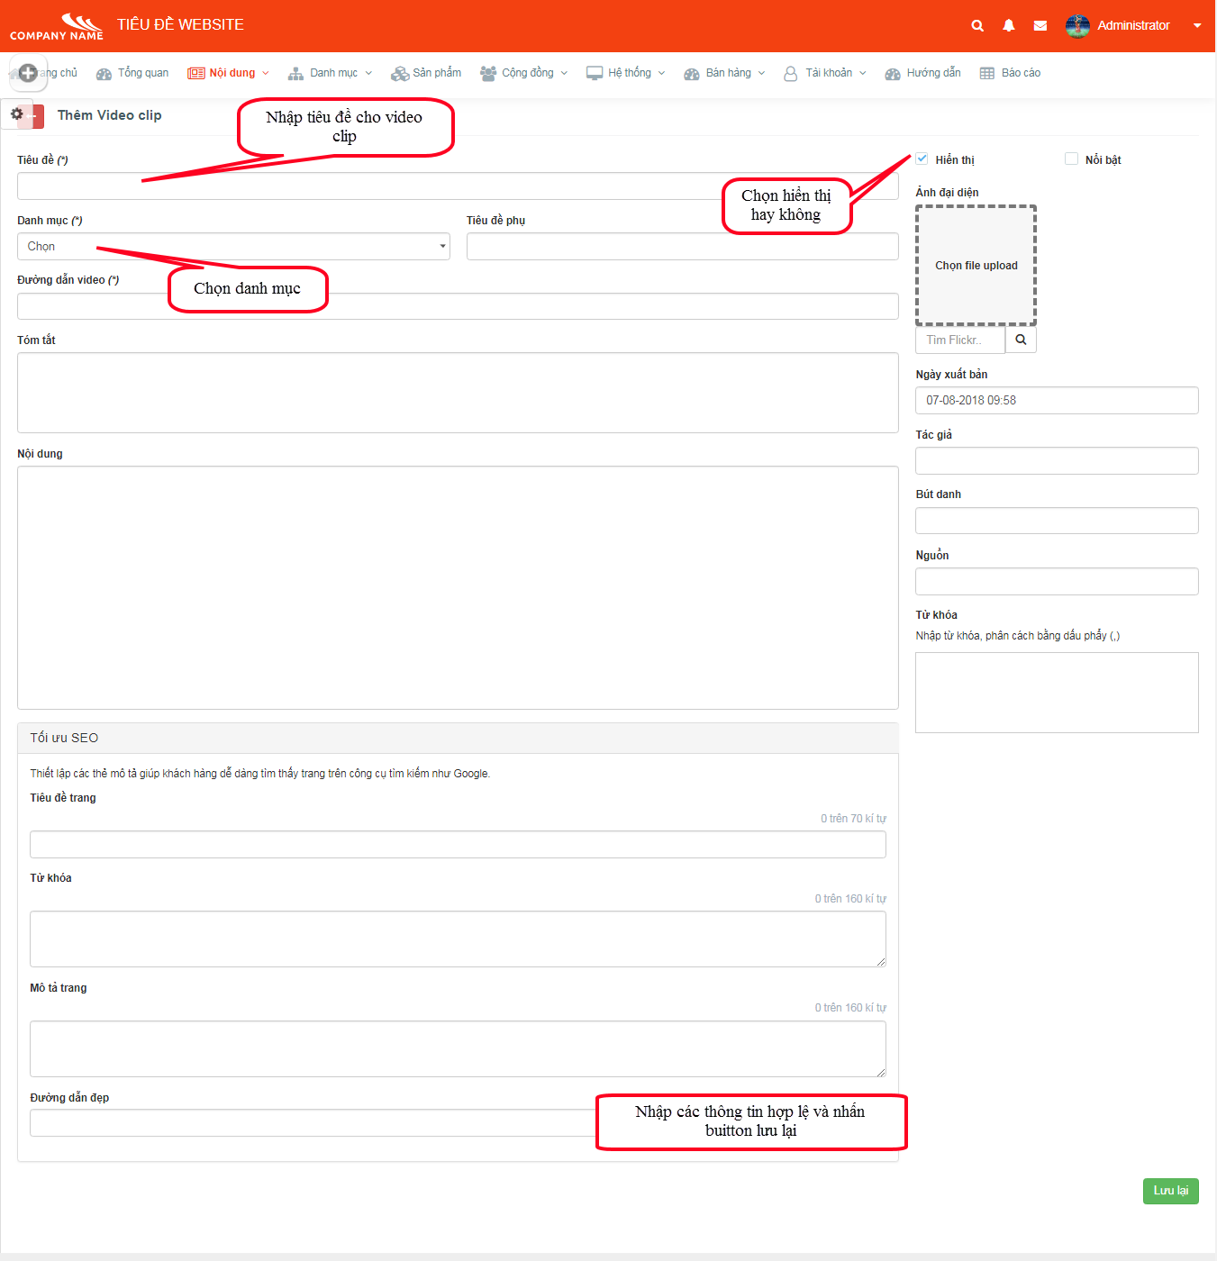
+ Tìm kiếm video clip theo các tiêu chí.
+ Sửa, Xem chi tiết nội dung video clip.
+ Xóa, lựa chọn hiển thị hay không hiển thị, là tiêu điểm hay không phải tiêu điểm cho 1 video clip.
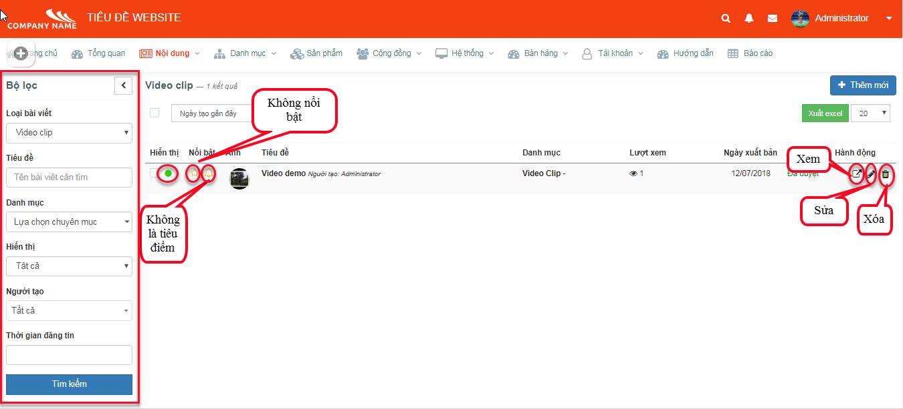
+ Xóa, lựa chọn hiển thị hay không hiển thị, là tiêu điểm hay không phải tiêu điểm cho nhiều video clip.
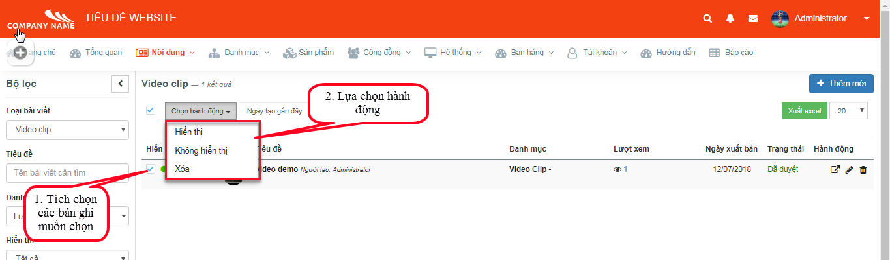

2.3.6. Bộ sưu tập
Trên thanh menu chọn Nội dung > Bộ sưu tập
- Danh sách bộ sưu tập.
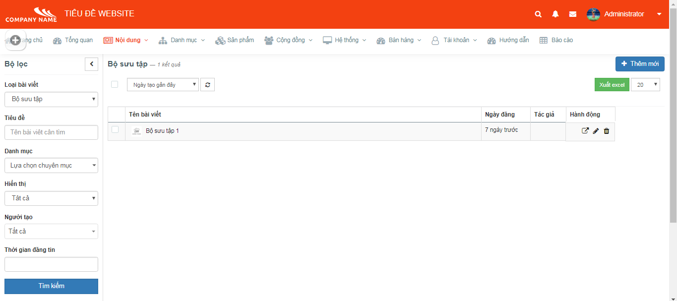
- Thêm mới bộ sưu tập
+ Màn hình popup thêm mới bộ sưu tập hiện ra.
+ Để lựa chọn danh mục, phải tạo danh mục bộ sưu tập trong cây danh mục trước và sau đó mới có dữ liệu để chọn danh mục.
+ Thêm mới bộ sưu tập thành công bằng cách nhập thông tin hợp lệ và nhấn button lưu lại.
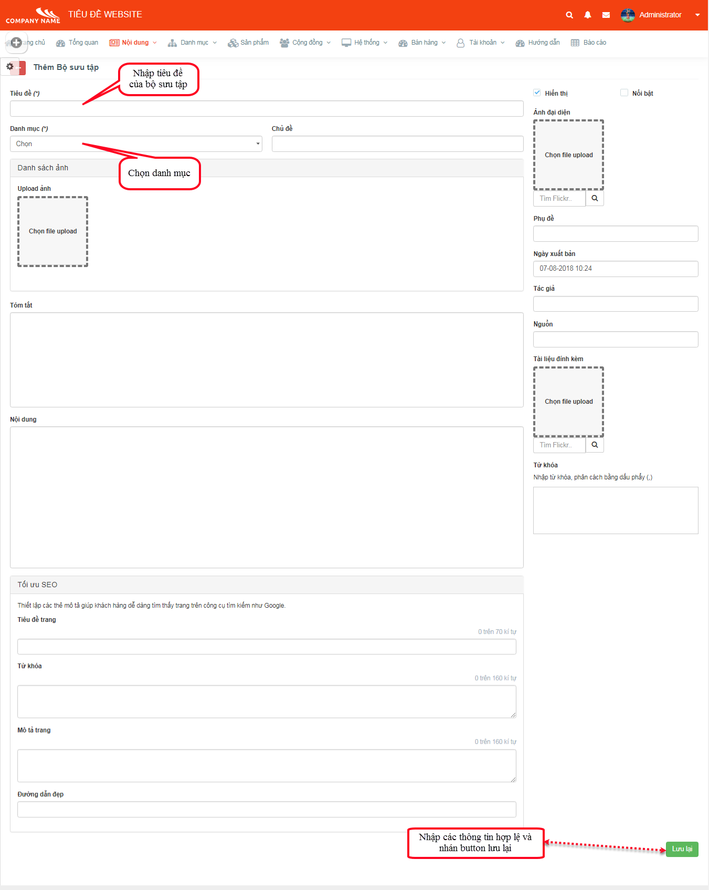
+ Tìm kiếm bộ sưu tập theo các tiêu chí.
+ Sửa, xóa, xem chi tiết nội dung bộ sưu tập.
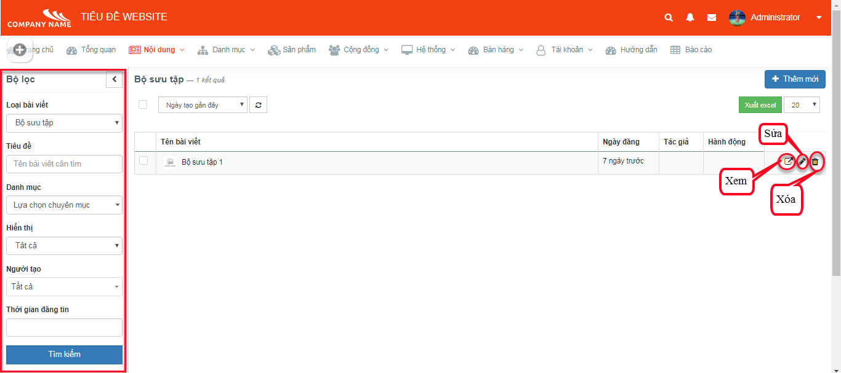

2.3.7. Download
Trên thanh menu chọn Nội dung > Download
- Danh sách download.
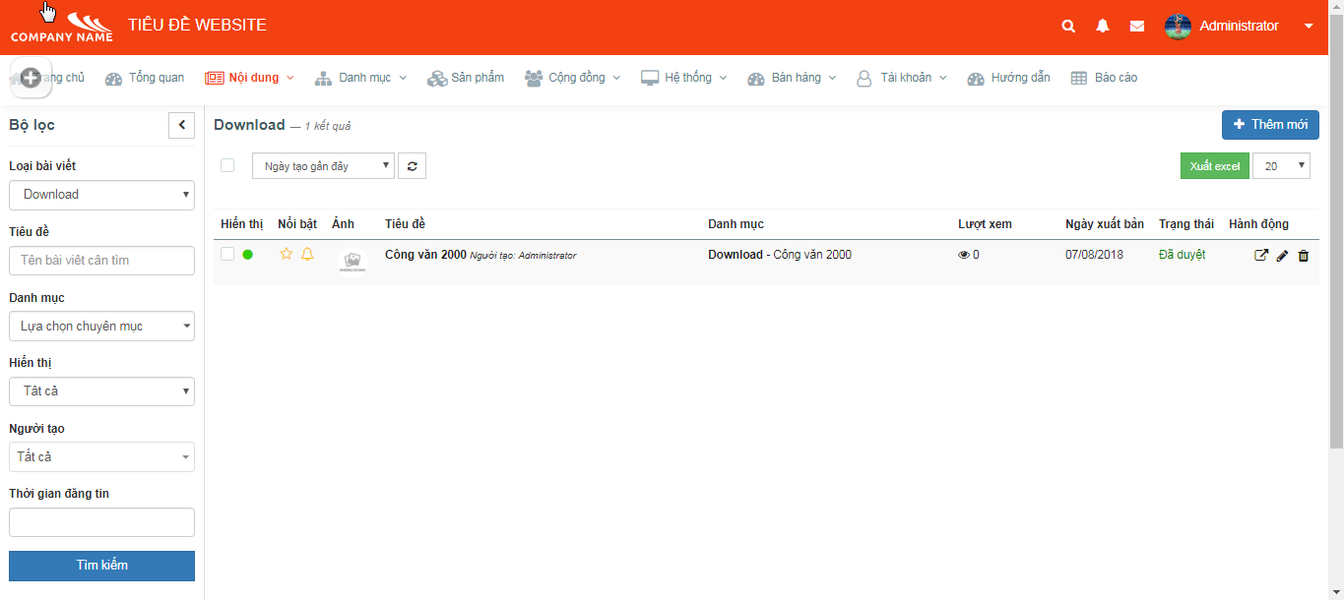
- Thêm mới download
+ Màn hình popup thêm mới download hiện ra.
+ Để lựa chọn danh mục, phải tạo danh mục download trong cây danh mục trước và sau đó mới có dữ liệu để chọn danh mục.
+ Thêm mới download thành công bằng cách nhập thông tin hợp lệ và nhấn button lưu lại.
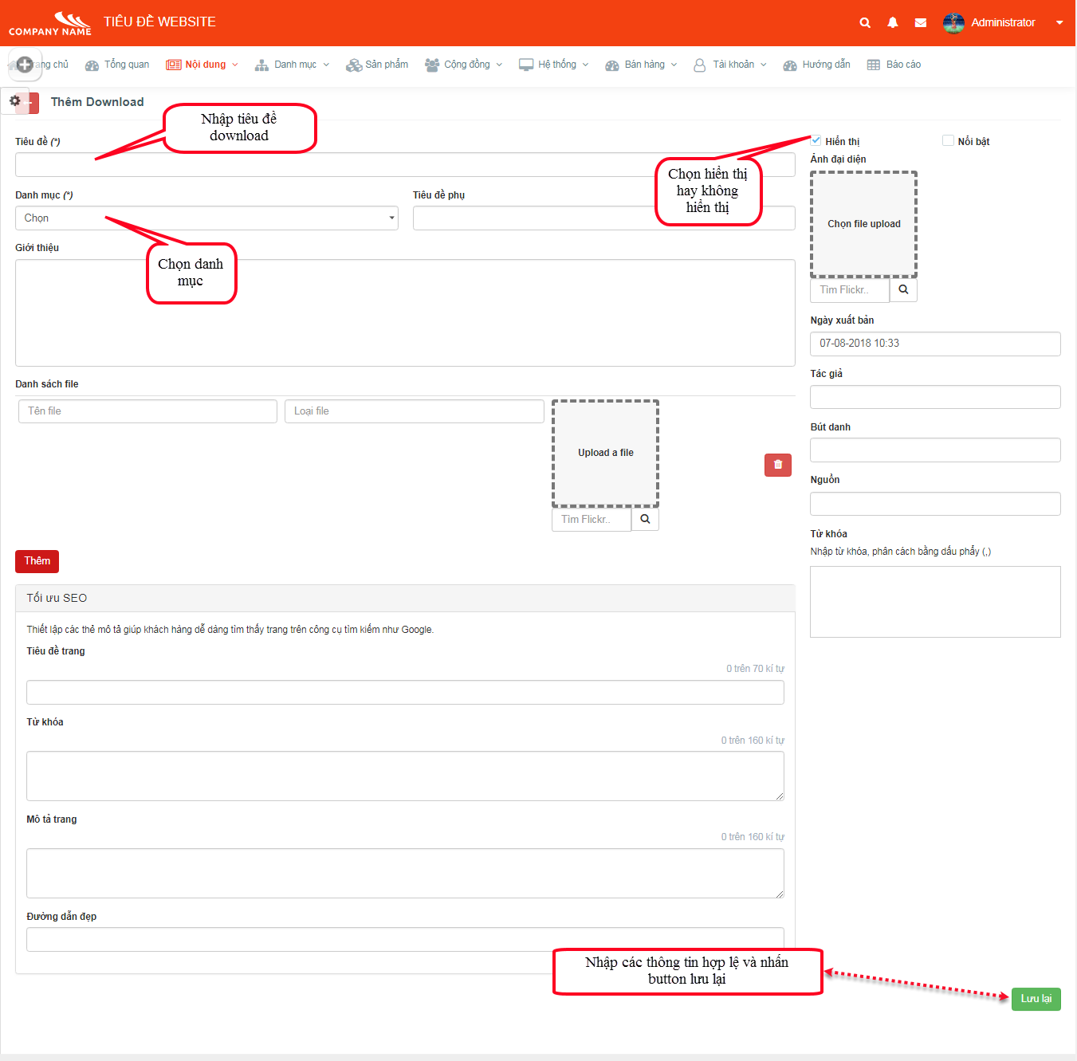
+ Tìm kiếm download theo các tiêu chí.
+ Sửa, xem chi tiết nội dung download.
+ Xóa, lựa chọn hiển thị hay không hiển thị, tiêu điểm hay không phải tiêu điểm, nổi bật hay không nổi bật cho 1 download.
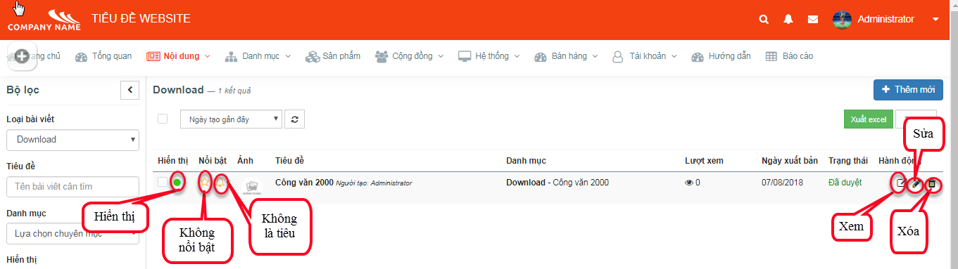

2.3.8. Ý kiến khách hàng
Trên thanh menu chọn Nội dung > Ý kiến khách hàng
- Danh sách ý kiến khách hàng.
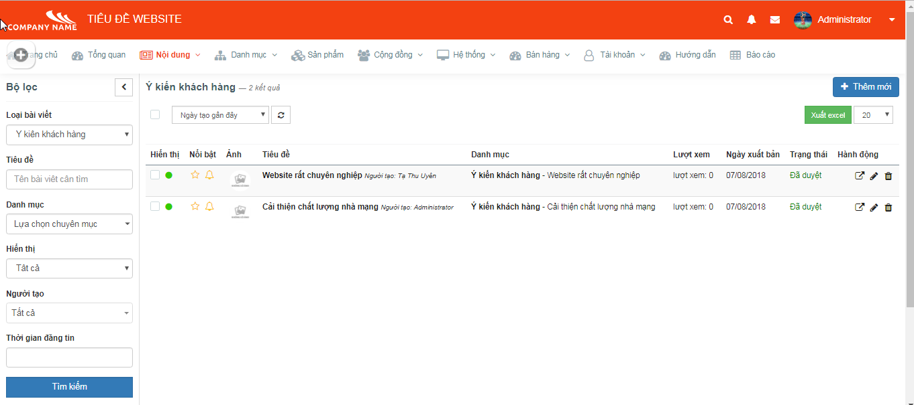
- Thêm mới ý kiến khách hàng
+ Màn hình popup thêm mới ý kiến khách hàng hiện ra.
+ Để lựa chọn danh mục, phải tạo danh mục ý kiến khách hàng trong cây danh mục trước và sau đó mới có dữ liệu để chọn danh mục.
+ Thêm mới ý kiến khách hàng thành công bằng cách nhập thông tin hợp lệ và nhấn button lưu lại.
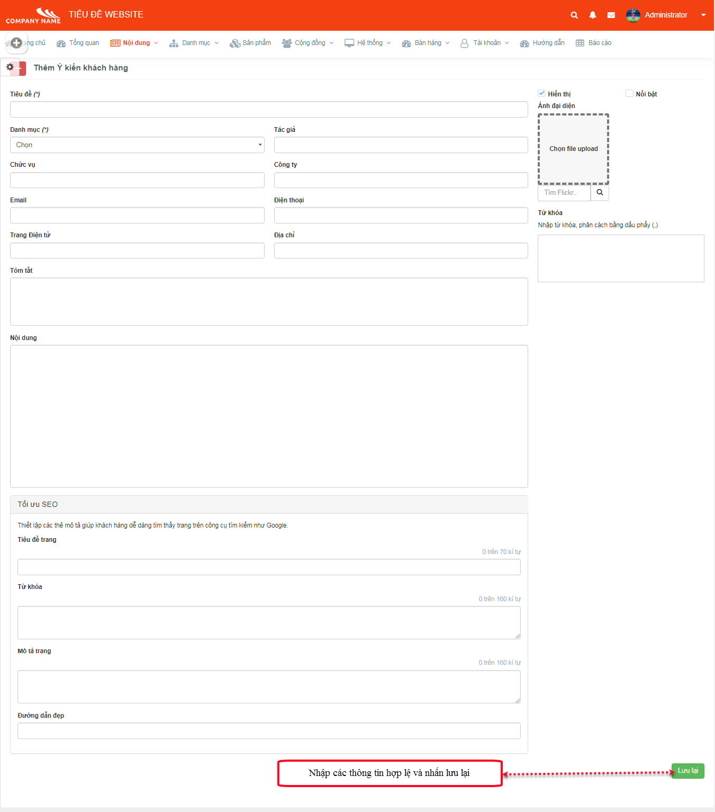
+ Tìm kiếm ý kiến khách hàng theo các tiêu chí.
+ Sửa, Xem chi tiết nội dung ý kiến khách hàng.
+ Xóa, lựa chọn hiển thị hay không hiển thị, nổi bật hay không nổi bật, tiêu điểm hay không phải tiêu điểm cho 1 ý kiến khách hàng.
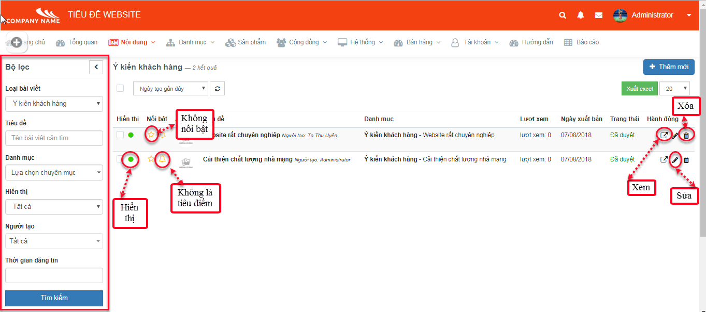

2.3.9. FAQ
Trên thanh menu chọn Nội dung > FAQ
- Danh sách FAQ.
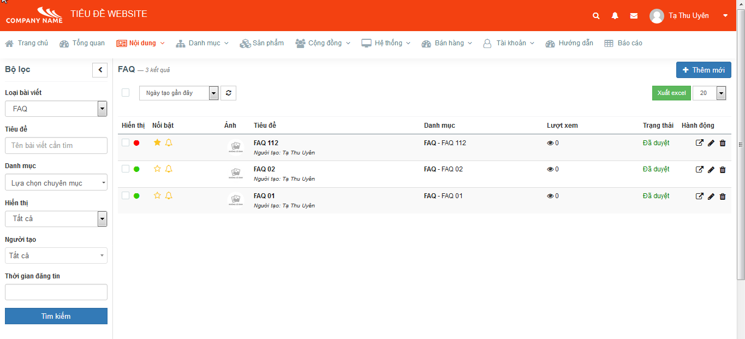
- Thêm mới FAQ
+ Màn hình popup thêm mới FAQ hiện ra.
+ Để lựa chọn danh mục, phải tạo danh mục FAQ trong cây danh mục trước và sau đó mới có dữ liệu để chọn danh mục.
+ Thêm mới FAQ thành công bằng cách nhập thông tin hợp lệ và nhấn button lưu lại.
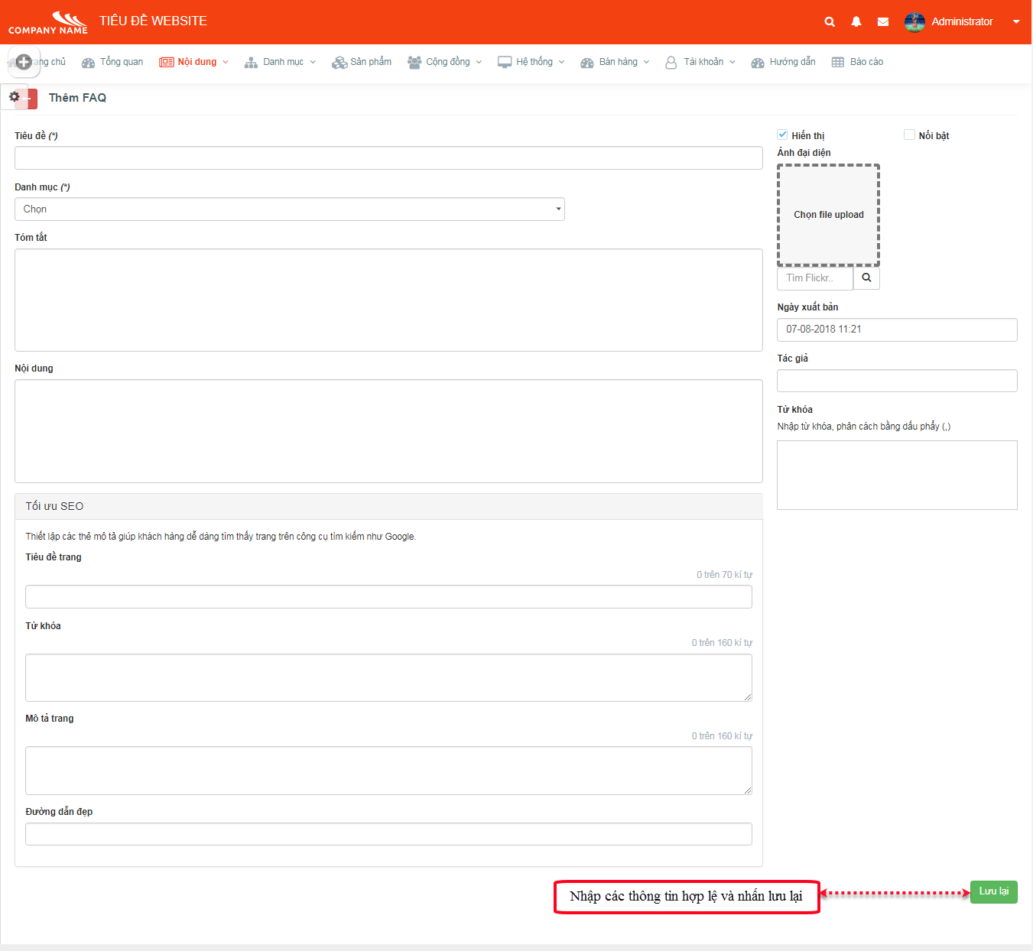
+ Tìm kiếm FAQ theo các tiêu chí.
+ Sửa, Xem chi tiết nội dung FAQ.
+ Xóa, lựa chọn hiển thị hay không hiển thị, tiêu điểm hay không phải tiêu điểm, nổi bật hay không nổi bật cho 1 FAQ.
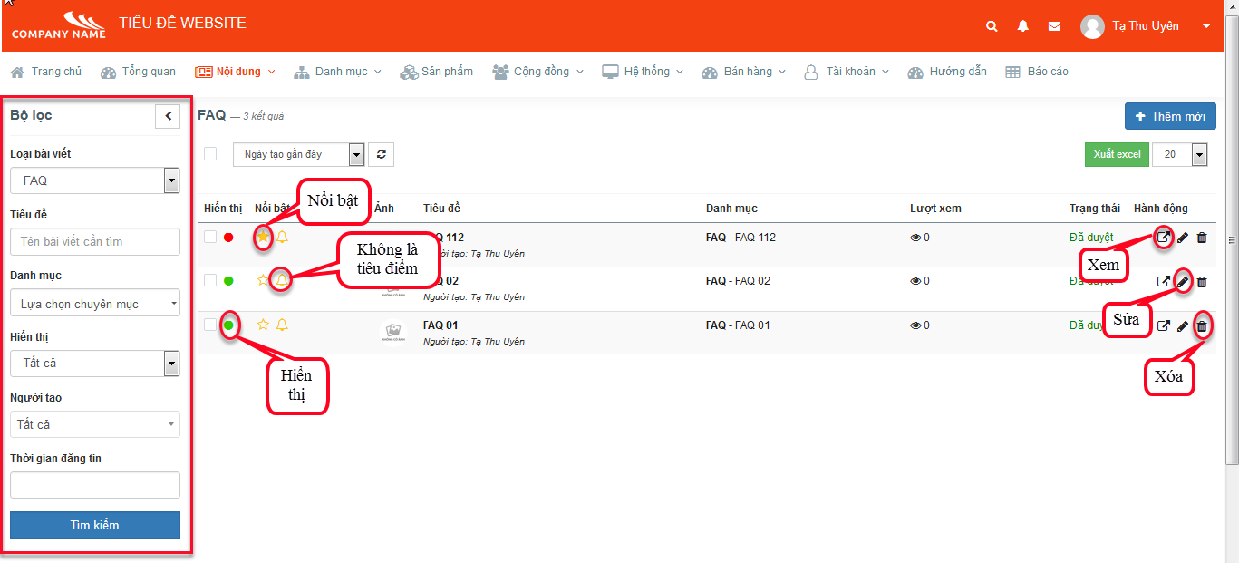

2.3.10. Nhân sự
Trên thanh menu chọn Nội dung > Nhân sự
- Danh sách nhân sự.
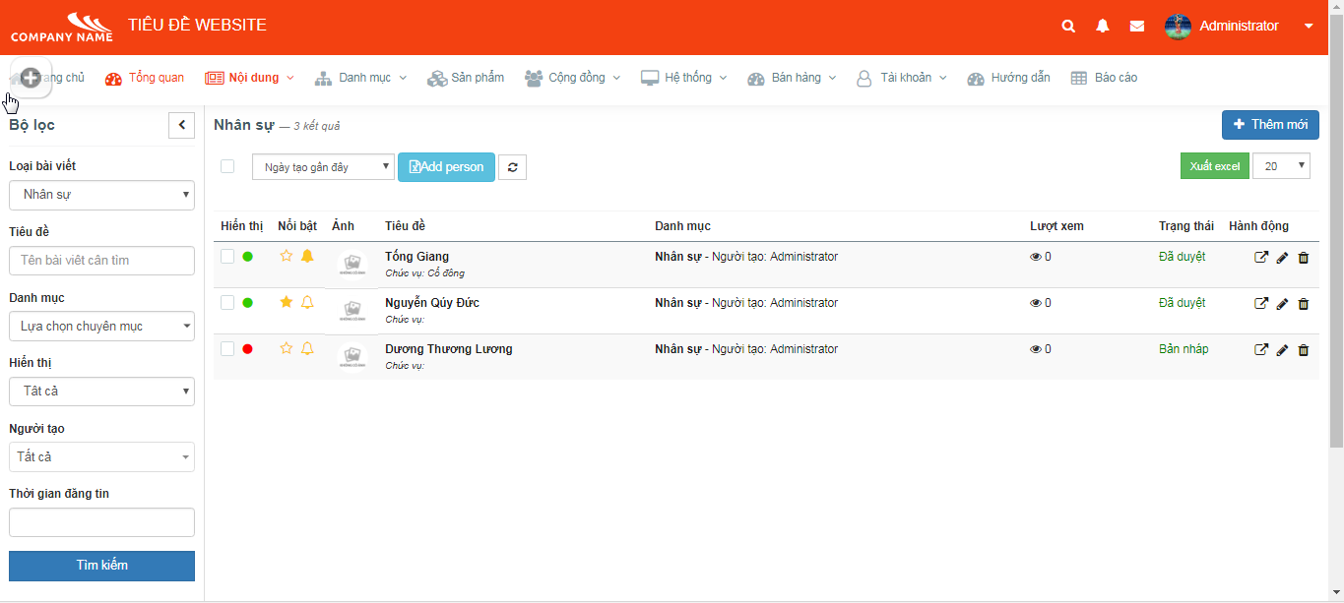
- Thêm mới nhân sự bằng cách nhấn button thêm mới.
+ Màn hình popup thêm mới nhân sự hiện ra.
+ Để lựa chọn danh mục, phải tạo danh mục nhân sự trong cây danh mục trước và sau đó mới có dữ liệu để chọn danh mục.
+ Thêm mới nhân sự thành công bằng cách nhập thông tin hợp lệ và nhấn button lưu lại.
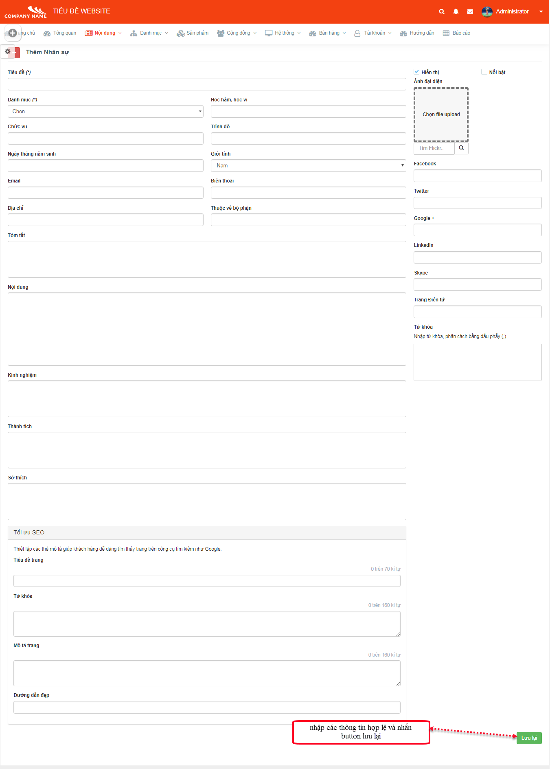
- Thêm mới nhân sự bằng cách nhập từ excel.
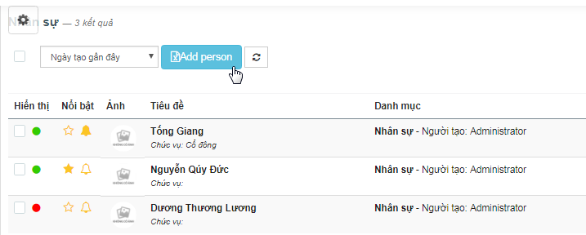
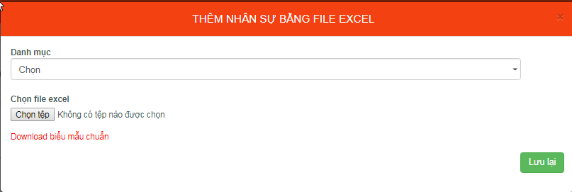
+ Tìm kiếm nhân sự theo các tiêu chí.
+ Sửa, Xem chi tiết nội dung nhân sự.
+ Xóa, lựa chọn hiển thị hay không hiển thị, nổi bật hay không nổi bật, là tiêu điểm hay không là tiêu điểm cho 1 nhân sự.
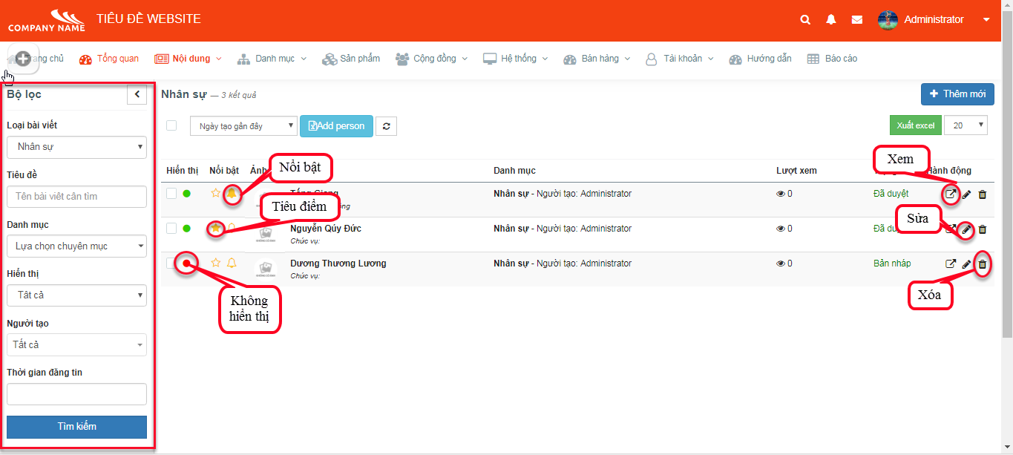

2.3.11. PDF
Trên thanh menu chọn Nội dung > PDF
- Danh sách PDF.
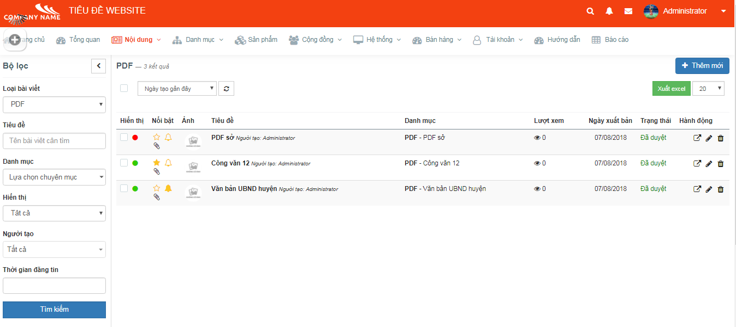
- Thêm mới PDF
+ Màn hình popup thêm mới PDF hiện ra.
+ Để lựa chọn danh mục, phải tạo danh mục PDF trong cây danh mục trước và sau đó mới có dữ liệu để chọn danh mục.
+ Thêm mới PDF thành công bằng cách nhập thông tin hợp lệ và nhấn button lưu lại.
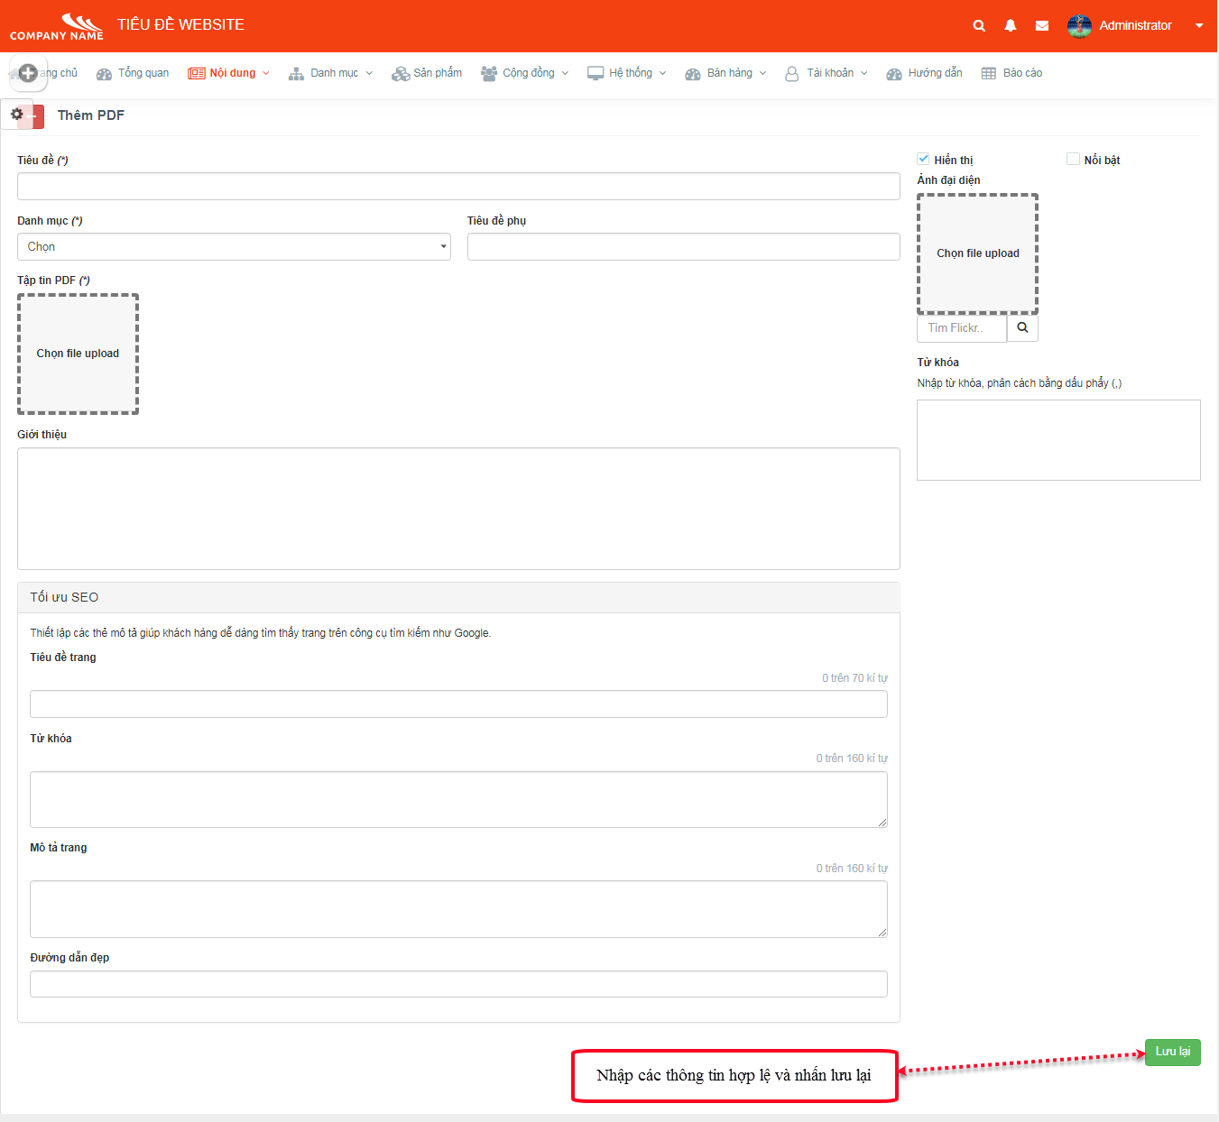
+ Tìm kiếm PDF theo các tiêu chí.
+ Sửa, Xem chi tiết nội dung PDF.
+ Xóa, lựa chọn hiển thị hay không hiển thị, tiêu điểm hay không là tiêu điểm, nổi bật hay không là nổi bật cho 1 PDF.
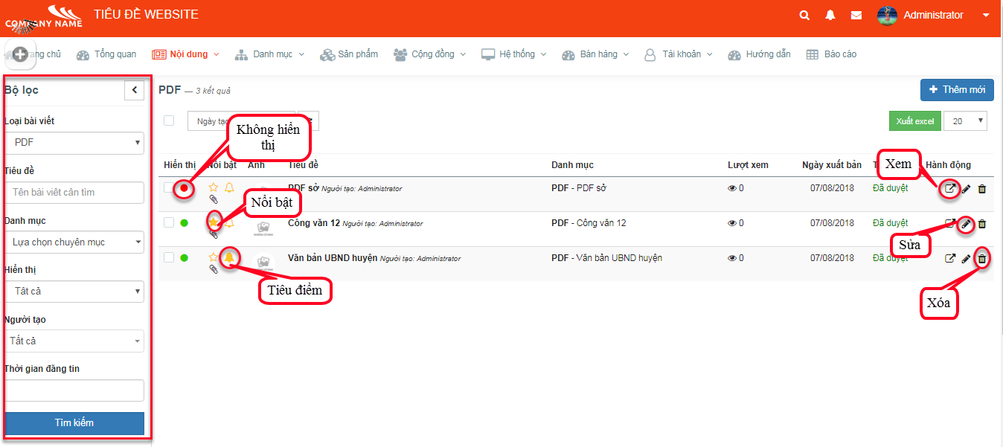

2.3.12. Tuyển dụng
Trên thanh menu chọn Nội dung > Tuyển dụng
- Danh sách tuyển dụng.
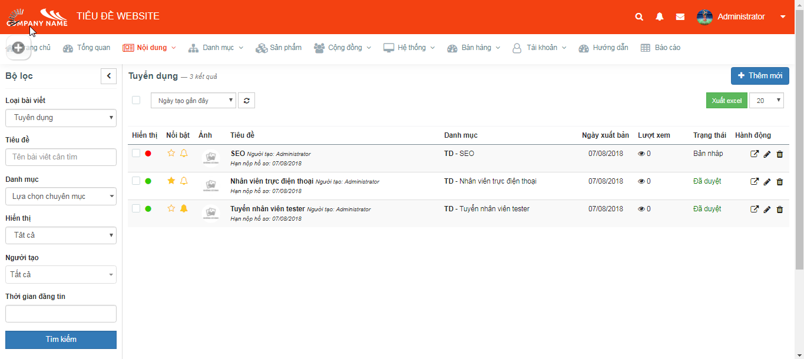
- Thêm mới tuyển dụng
+ Màn hình popup thêm mới tuyển dụng hiện ra.
+ Để lựa chọn danh mục, phải tạo danh mục tuyển dụng trong cây danh mục trước và sau đó mới có dữ liệu để chọn danh mục.
+ Thêm mới tuyển dụng thành công bằng cách nhập thông tin hợp lệ và nhấn button lưu lại.
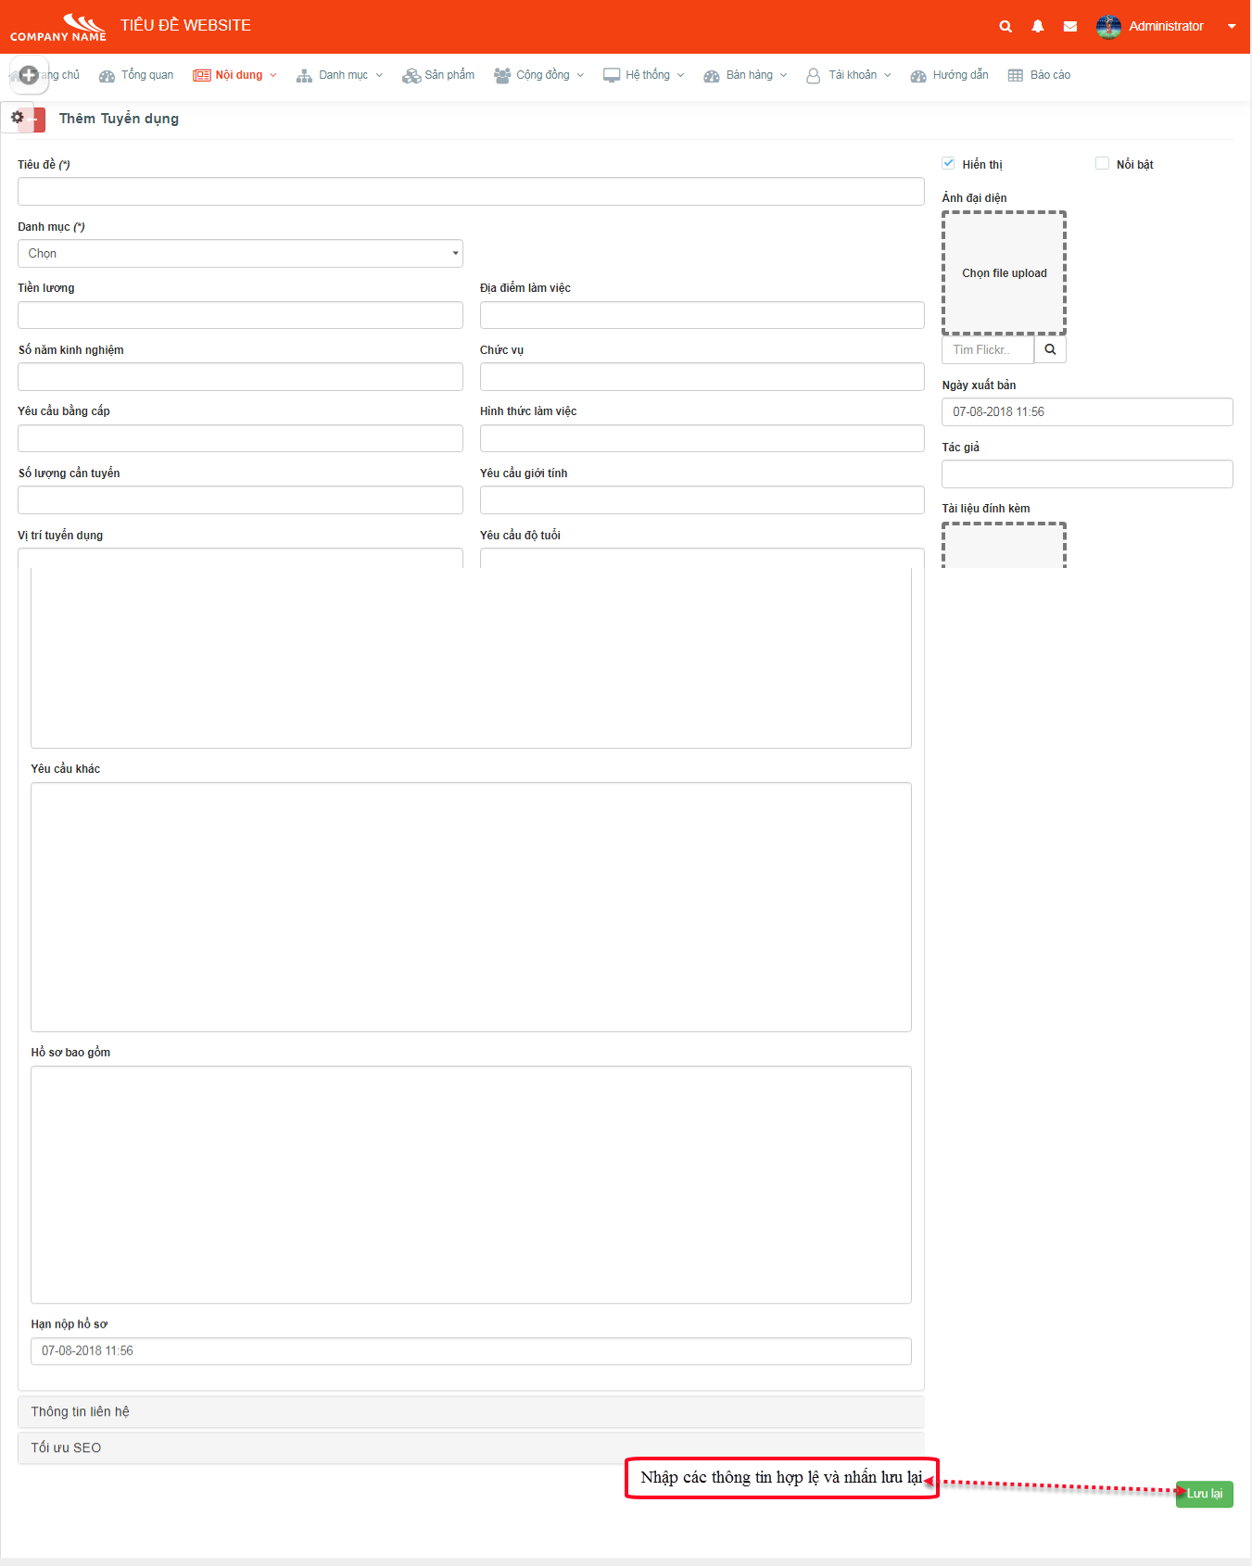
+ Tìm kiếm tuyển dụng theo các tiêu chí.
+ Sửa, Xem chi tiết nội dung tuyển dụng.
+ Xóa, lựa chọn hiển thị hay không hiển thị, nổi bật hay không nổi bật, tiêu điểm hay không phải tiêu điểm cho 1 tuyển dụng.
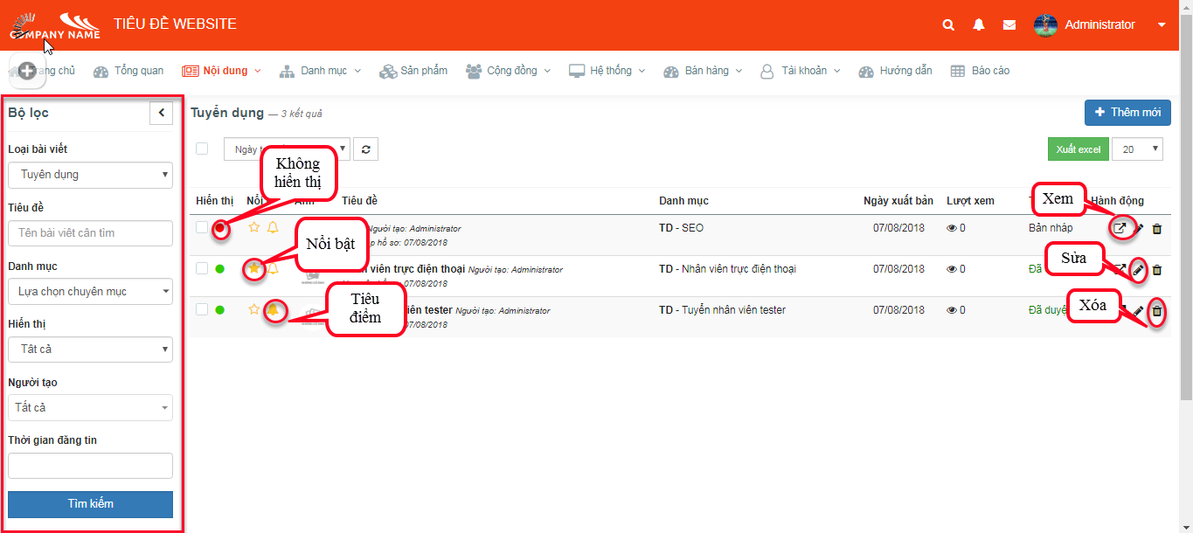

2.3.13. Đối tác
Trên thanh menu chọn Nội dung > Đối tác
- Danh sách đối tác.
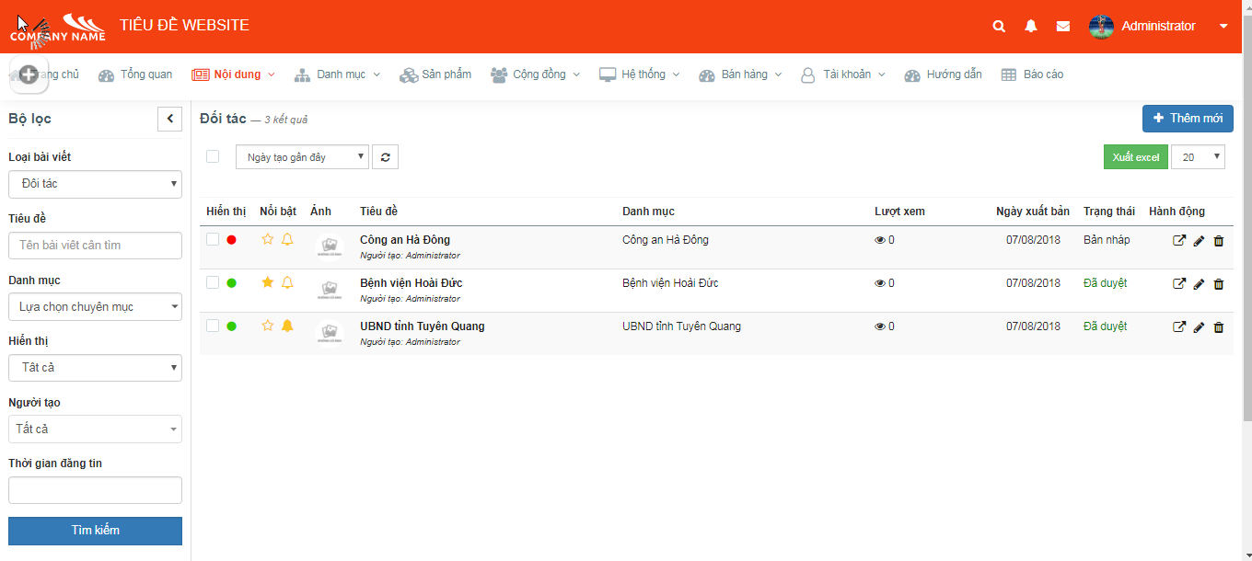
- Thêm mới đối tác
+ Màn hình popup thêm mới đối tác hiện ra.
+ Để lựa chọn danh mục, phải tạo danh mục đối tác trong cây danh mục trước và sau đó mới có dữ liệu để chọn danh mục.
+ Thêm mới đối tác thành công bằng cách nhập thông tin hợp lệ và nhấn button lưu lại.
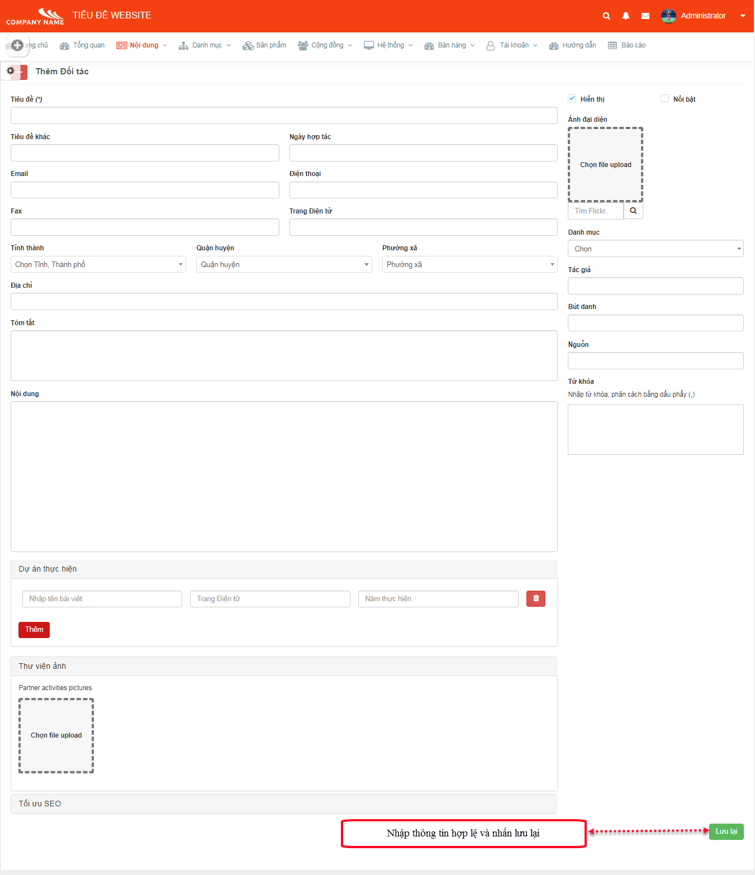
+ Tìm kiếm đối tác theo các tiêu chí.
+ Sửa, Xem chi tiết nội dung đối tác.
+ Xóa, lựa chọn hiển thị hay không hiển thị, tiêu điểm hay không tiêu điểm, nổi bật hay không nổi bật cho 1 đối tác.
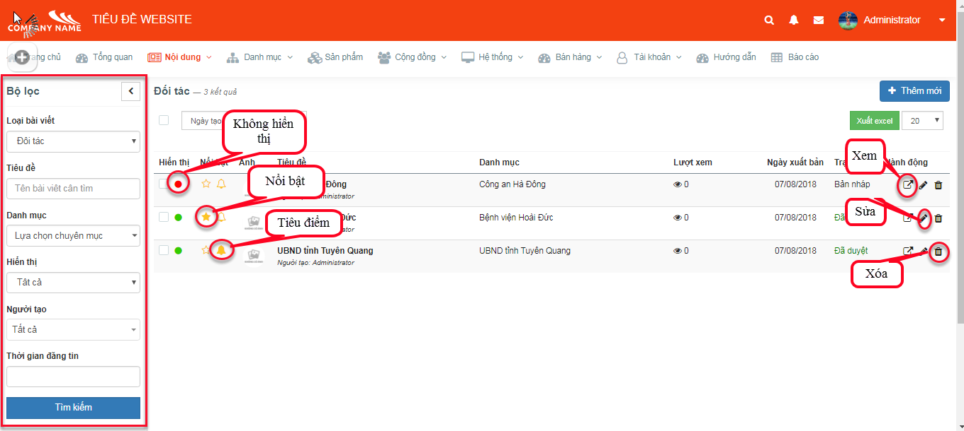

2.3.14. Văn bản pháp quy
Trên thanh menu chọn Nội dung > Văn bản pháp quy
- Danh sách văn bản pháp quy.
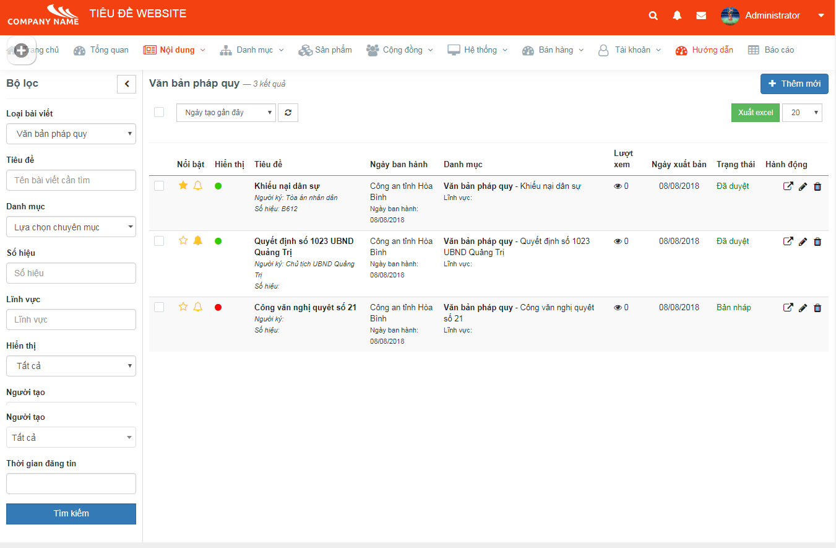
- Thêm mới văn bản pháp quy
+ Màn hình popup thêm mới văn bản pháp quy hiện ra.
+ Để lựa chọn danh mục, phải tạo danh mục văn bản pháp quy trong cây danh mục trước và sau đó mới có dữ liệu để chọn danh mục.
+ Thêm mới văn bản pháp quy thành công bằng cách nhập thông tin hợp lệ và nhấn button lưu lại.
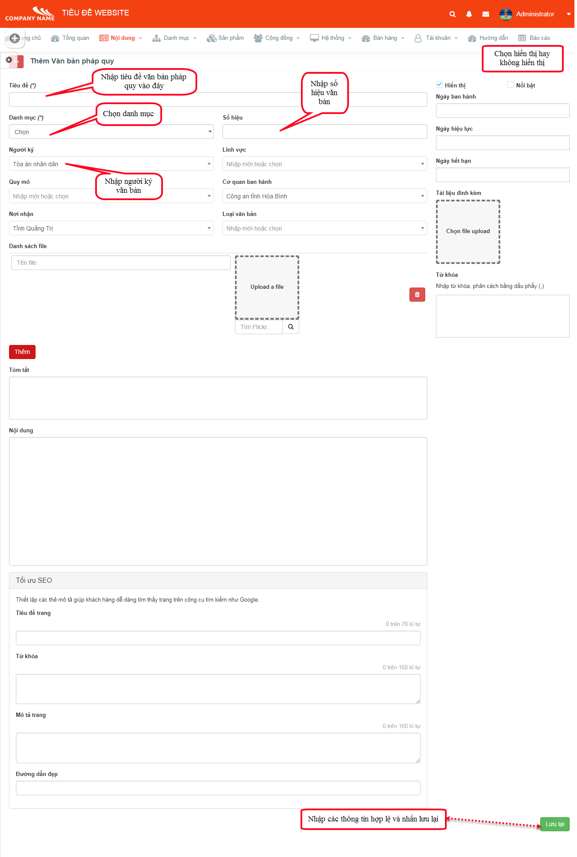
+ Tìm kiếm văn bản pháp quy theo các tiêu chí.
+ Sửa, Xem chi tiết nội dung văn bản pháp quy.
+ Xóa, lựa chọn hiển thị hay không hiển thị cho 1 văn bản pháp quy.
